

Tema
MANUAL DE CONFIGURACIÓN SISTEMA EUREKABANK CON SOAP Y BDD LOCAL EN JAVA

Autores
LLUMIGUSIN CAIZA MATEO SEBASTIÁN
MIDEROS CRUZ SAMIR ESTEBAN
LOOR MERCADO CÉSAR IGNACIO

Tutor
Ing. Eduardo Mauricio Campaña Ortega
MIS.MDU.CCNA.CCIA.
PhD. (c) Ingeniería de Software PhD. (c) Seguridad Información

Fecha
05/11/2026
MANUAL DE CONFIGURACIÓN SISTEMA EUREKABANK CON SOAP Y BDD LOCAL EN JAVA
1 INTRODUCCIÓN 4
2 OBJETIVOS 4
2.1 Objetivo General 4
2.2 Objetivos Específicos 4
3 MARCO TEÓRICO 4
3.1 Web Services SOAP y WSDL 4
3.2 Arquitectura SOA 4
3.3 Patrón de Arquitectura Modelo-Vista-Controlador (MVC) 5
3.4 Servidor Payara y JAX-WS 5
3.5 Base de datos MySQL y JDBC 5
3.6 Android 5
4 DESARROLLO DEL APLICATIVO 6
4.1 Base de Datos 6
4.1.1 Paso 1 6
4.1.2 Paso 2 6
4.1.3 Paso 3 16
4.1.4 Paso 4 18
4.2 Servidor 18
4.2.1 Paso 1 18
4.2.2 Paso 2 18
4.2.3 Paso 3 18
4.2.4 Paso 4 18
4.2.5 Paso 5 20
4.2.6 Paso 6 26
4.2.7 Paso 7 27
4.2.8 Paso 8 29
4.3 Cliente Consola 31
4.3.1 Paso 1 31
4.3.2 Paso 2 31
4.3.3 Paso 3 31
4.3.4 Paso 4 33
4.3.5 Paso 5 34
4.4 Cliente de Escritorio 36
4.4.1 Paso 1 36
4.4.2 Paso 2 36
4.4.3 Paso 3 36
4.4.4 Paso 4 37
4.4.5 Paso 5 41
4.4.6 Paso 6 46
4.4.7 Paso 7 51
4.5 Cliente Móvil 56
4.5.1 Paso 1 56
4.5.2 Paso 2 56
4.5.3 Paso 3 56
4.5.4 Paso 4 59
4.5.5 Paso 5 60
4.5.6 Paso 6 62
4.6 Cliente Web 63
4.6.1 Paso 1 63
4.6.2 Paso 2 63
4.6.3 Paso 3 63
4.6.4 Paso 4 65
4.6.5 Paso 5 66
4.6.6 Paso 6 67
4.6.7 Paso 7 68
5 CONCLUSIONES 71
6 RECOMENDACIONES 71
7 REFERENCIAS BIBLIOGRÁFICAS 71

ÍNDICE DE ILUSTRACIONES
Figura 1 Arquitectura del sistema EurekaBank 5
Figura 2 Modelo de la base de datos 6
Figura 3 Contrato WSDL publicado por el servicio WSEureka 30
Figura 4 Página de pruebas (Tester) del servicio WSEureka en Payara 30
Figura 5 Inicio de sesión en el cliente consola 35
Figura 6 Consulta de movimientos en el cliente consola 36
Figura 7 Inicio de sesión del cliente de escritorio 52
Figura 8 Menú principal del cliente de escritorio 53
Figura 9 Formulario de depósito del cliente de escritorio 54
Figura 10 Formulario de transferencia del cliente de escritorio 55
Figura 11 Consulta de movimientos del cliente de escritorio 56
Figura 12 Operaciones del cliente móvil (saldo, depósito, retiro y transferencia) 62
Figura 13 Movimientos de la cuenta en el cliente móvil 63
Figura 14 Inicio de sesión del cliente web 68
Figura 15 Menú principal del cliente web 69
Figura 16 Consulta de saldo en el cliente web 69
Figura 17 Formulario de depósito del cliente web 70
Figura 18 Consulta de movimientos en el cliente web 70

ÍNDICE DE TABLAS
Tabla 1 Crea_BD.sql 6
Tabla 2 Carga_Datos.sql 12
Tabla 3 USUARIO_MONSTER_MYSQL.sql 17
Tabla 4 WSEureka.java 18
Tabla 5 EurekaService.java 20
Tabla 6 AccesoDB.java 26
Tabla 7 Movimiento.java 27
Tabla 8 Operaciones del servidor 29
Tabla 9 Main.java 31
Tabla 10 BancoClienteControlador.java 33
Tabla 11 BancoClienteControlador.java 37
Tabla 12 Login.java 38
Tabla 13 MenuForm.java 41
Tabla 14 DepositosForm.java 46
Tabla 15 Servicio.java 56
Tabla 16 LoginActivity.java 59
Tabla 17 OperacionesActivity.java 60
Tabla 18 BancoClienteControlador.java 64
Tabla 19 LoginServlet.java 65
Tabla 20 DepositoServlet.java 66
Tabla 21 login.jsp 67

INTRODUCCIÓN
El proyecto EurekaBank centraliza la autenticación de los empleados, la consulta de cuentas y movimientos y el registro de depósitos, retiros y transferencias en un servicio web SOAP desarrollado en Java. El backend atiende las operaciones de banca de ventanilla de los empleados de cada sucursal y guarda la información en una base de datos MySQL / MariaDB local.
Los servicios se publican mediante un contrato WSDL y los mensajes viajan en XML dentro de sobres SOAP. Los clientes de consola, escritorio, web y móvil comparten el mismo backend, de modo que las operaciones y sus resultados se gestionan de forma centralizada.
El backend se implementa con Servicio web SOAP con JAX-WS (Jakarta EE 8) y se despliega en Payara Server 5. Accede a la base eurekabank de MySQL por JDBC; cada operación de dinero se ejecuta en una transacción con bloqueo de fila (SELECT ... FOR UPDATE).

OBJETIVOS

Objetivo General
Documentar la configuración, la implementación y el consumo del servicio web SOAP Java del sistema bancario EurekaBank con base de datos MySQL / MariaDB local, para que el equipo pueda desplegarlo y utilizar sus funciones desde los clientes de escritorio, consola, web y móvil.

Objetivos Específicos
- Describir la base de datos local, el backend SOAP y sus operaciones, así como el contrato que publica el servidor.
- Proporcionar guías para el desarrollo de las aplicaciones cliente en múltiples plataformas (escritorio, consola, web y móvil), detallando el consumo del servicio.
- Explicar el inicio de sesión con MONSTER / MONSTER69 y el registro de las transacciones en la base de datos.

MARCO TEÓRICO

Web Services SOAP y WSDL
Un servicio web SOAP permite a distintos sistemas entenderse entre sí usando mensajes en formato XML. Cada mensaje viaja dentro de un sobre (Envelope) que contiene un encabezado (Header) y un cuerpo (Body) con la información de la operación.
El contrato del servicio se describe en un archivo WSDL: indica qué operaciones existen, qué datos reciben, qué devuelven y en qué dirección se publican.

Arquitectura SOA
La Arquitectura Orientada a Servicios (SOA) es un enfoque de diseño en el que las aplicaciones reutilizan componentes expuestos como servicios a través de la red. Cada servicio cumple una tarea puntual del negocio, como consultar una cuenta o registrar un depósito.

Figura 1
Arquitectura del sistema EurekaBank
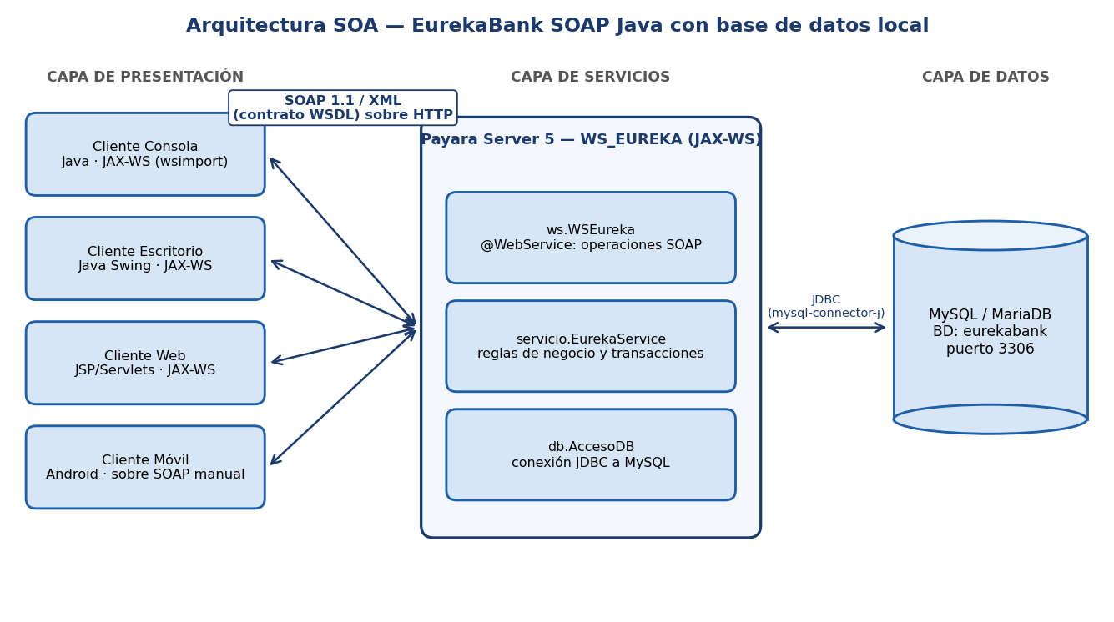

Patrón de Arquitectura Modelo-Vista-Controlador (MVC)
El patrón MVC divide una aplicación en tres componentes principales:
- Modelo: representa los datos y la lógica de negocio; en los clientes son las clases que guardan la sesión del empleado, las cuentas y los movimientos.
- Vista: presenta la información al usuario: menús de consola, formularios de escritorio, páginas web y pantallas móviles.
- Controlador: recibe las acciones del usuario, invoca al servicio y actualiza la vista con el resultado.

Servidor Payara y JAX-WS
Payara Server 5 es un servidor de aplicaciones Jakarta EE. JAX-WS publica clases anotadas con @WebService como servicios SOAP y genera el WSDL.

Base de datos MySQL y JDBC
MySQL (MariaDB) es un motor relacional con transacciones InnoDB; JDBC es la API de Java para conectarse y ejecutar sentencias SQL con commit y rollback.

Android
Android es el sistema operativo móvil de Google; la aplicación se construye en Java con Android Studio y consume el servicio por HTTP.

DESARROLLO DEL APLICATIVO

Base de Datos

Paso 1
La base de datos se instala en MySQL (MariaDB 12) en el equipo local (puerto 3306). Antes de crear la base se verifica que el servicio del motor esté iniciado.

Paso 2
Los scripts están en la carpeta 03. BDD del proyecto. Crea_BD.sql crea la base eurekabank con sus tablas de catálogos (moneda, tipo de movimiento, parámetros), seguridad (empleado, usuario, módulo, permiso, asignado, logsession) y negocio (cliente, cuenta, movimiento); Carga_Datos.sql carga los datos de ejemplo.

Figura 2
Modelo de la base de datos
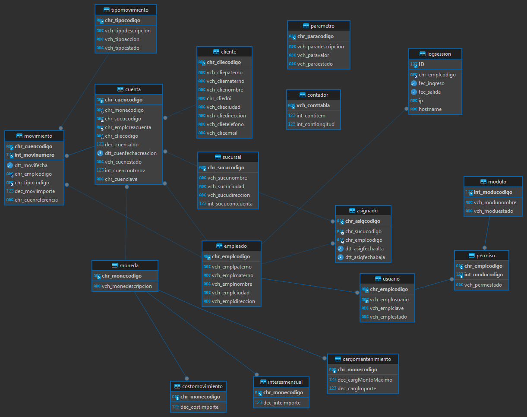

Tabla 1
Crea_BD.sql
﻿/*
Empresa : EurekaBank
Software : Sistema de Cuentas de Ahorro
DBMS : MySQL Server
Base de Datos : eurekabank
Script : Crea la Base de Datos (Modificado para MySQL 8.0)
Responsable : Ing. Eric Gustavo Coronel Castillo
Email : gcoronelc@gmail.com
Sitio Web : http://www.desarrollasoftware.com
Blog : http://gcoronelc.blogspot.com
*/
-- =============================================
-- Creación de la Base de Datos
-- =============================================
DROP DATABASE IF EXISTS eurekabank;
CREATE DATABASE eurekabank;
-- =============================================
-- Seleccionar la Base de Datos
-- =============================================
USE eurekabank;
SET NAMES 'utf8';
-- =============================================
-- Creación de los Objetos de la Base de Datos
-- =============================================
CREATE TABLE TipoMovimiento (
chr_tipocodigo CHAR(3) NOT NULL,
vch_tipodescripcion VARCHAR(40) NOT NULL,
vch_tipoaccion VARCHAR(10) NOT NULL,
vch_tipoestado VARCHAR(15) DEFAULT 'ACTIVO' NOT NULL,
CONSTRAINT PK_TipoMovimiento
PRIMARY KEY (chr_tipocodigo),
CONSTRAINT chk_tipomovimiento_vch_tipoaccion
CHECK (vch_tipoaccion IN ('INGRESO', 'SALIDA')),
CONSTRAINT chk_tipomovimiento_vch_tipoestado
CHECK (vch_tipoestado IN ('ACTIVO', 'ANULADO', 'CANCELADO'))
) ENGINE = INNODB ;
CREATE TABLE Sucursal (
chr_sucucodigo CHAR(3) NOT NULL,
vch_sucunombre VARCHAR(50) NOT NULL,
vch_sucuciudad VARCHAR(30) NOT NULL,
vch_sucudireccion VARCHAR(50) NULL,
int_sucucontcuenta INTEGER NOT NULL,
CONSTRAINT PK_Sucursal
PRIMARY KEY (chr_sucucodigo)
) ENGINE = INNODB ;
CREATE TABLE Empleado (
chr_emplcodigo CHAR(4) NOT NULL,
vch_emplpaterno VARCHAR(25) NOT NULL,
vch_emplmaterno VARCHAR(25) NOT NULL,
vch_emplnombre VARCHAR(30) NOT NULL,
vch_emplciudad VARCHAR(30) NOT NULL,
vch_empldireccion VARCHAR(50) NULL,
CONSTRAINT PK_Empleado PRIMARY KEY (chr_emplcodigo)
) ENGINE = INNODB ;
CREATE TABLE Modulo
(
int_moducodigo INTEGER NOT NULL,
vch_modunombre VARCHAR(50) NULL,
vch_moduestado VARCHAR(15) NOT NULL
DEFAULT 'ACTIVO'
CHECK ( vch_moduestado IN ('ACTIVO', 'ANULADO', 'CANCELADO') ),
CONSTRAINT PK_Modulo PRIMARY KEY (int_moducodigo)
) ENGINE = INNODB ;
CREATE TABLE Usuario
(
chr_emplcodigo CHAR(4) NOT NULL,
vch_emplusuario VARCHAR(20) NOT NULL,
vch_emplclave VARCHAR(50) NOT NULL,
vch_emplestado VARCHAR(15) NULL DEFAULT 'ACTIVO'
CHECK ( vch_emplestado IN ('ACTIVO', 'ANULADO', 'CANCELADO') ),
CONSTRAINT PK_Usuario PRIMARY KEY (chr_emplcodigo),
CONSTRAINT U_Usuario_vch_emplusuario UNIQUE (vch_emplusuario),
FOREIGN KEY FK_Usuario_Empleado (chr_emplcodigo) REFERENCES Empleado (chr_emplcodigo)
) ENGINE = INNODB ;
CREATE TABLE Permiso
(
chr_emplcodigo CHAR(4) NOT NULL,
int_moducodigo INTEGER NOT NULL,
vch_permestado VARCHAR(15) NOT NULL
DEFAULT 'ACTIVO'
CHECK ( vch_permestado IN ('ACTIVO', 'ANULADO', 'CANCELADO') ),
CONSTRAINT PK_Permiso PRIMARY KEY (chr_emplcodigo,int_moducodigo),
FOREIGN KEY FK_Permiso_Modulo (int_moducodigo) REFERENCES Modulo (int_moducodigo),
FOREIGN KEY FK_Permiso_Usuario (chr_emplcodigo) REFERENCES Usuario (chr_emplcodigo)
) ENGINE = INNODB ;
CREATE TABLE LOGSESSION(
ID INT NOT NULL AUTO_INCREMENT,
chr_emplcodigo CHAR(4) NOT NULL,
fec_ingreso DATETIME NOT NULL,
fec_salida DATETIME NULL,
ip VARCHAR(20) NOT NULL DEFAULT 'NONE',
hostname VARCHAR(100) NOT NULL DEFAULT 'NONE',
CONSTRAINT PK_LOG_SESSION PRIMARY KEY (ID),
CONSTRAINT fk_log_session_empleado
FOREIGN KEY (chr_emplcodigo)
REFERENCES Empleado (chr_emplcodigo)
ON DELETE RESTRICT
ON UPDATE RESTRICT
) ENGINE = INNODB ;
CREATE TABLE Asignado (
chr_asigcodigo CHAR(6) NOT NULL,
chr_sucucodigo CHAR(3) NOT NULL,
chr_emplcodigo CHAR(4) NOT NULL,
dtt_asigfechaalta DATE NOT NULL,
dtt_asigfechabaja DATE NULL,
CONSTRAINT PK_Asignado
PRIMARY KEY (chr_asigcodigo),
KEY idx_asignado01 (chr_emplcodigo),
CONSTRAINT fk_asignado_empleado
FOREIGN KEY (chr_emplcodigo)
REFERENCES Empleado (chr_emplcodigo)
ON DELETE RESTRICT
ON UPDATE RESTRICT,
KEY idx_asignado02 (chr_sucucodigo),
CONSTRAINT fk_asignado_sucursal
FOREIGN KEY (chr_sucucodigo)
REFERENCES Sucursal (chr_sucucodigo)
ON DELETE RESTRICT
ON UPDATE RESTRICT
) ENGINE = INNODB;
CREATE TABLE Cliente (
chr_cliecodigo CHAR(5) NOT NULL,
vch_cliepaterno VARCHAR(25) NOT NULL,
vch_cliematerno VARCHAR(25) NOT NULL,
vch_clienombre VARCHAR(30) NOT NULL,
chr_cliedni CHAR(8) NOT NULL,
vch_clieciudad VARCHAR(30) NOT NULL,
vch_cliedireccion VARCHAR(50) NOT NULL,
vch_clietelefono VARCHAR(20) NULL,
vch_clieemail VARCHAR(50) NULL,
CONSTRAINT PK_Cliente
PRIMARY KEY (chr_cliecodigo)
) ENGINE = INNODB ;
CREATE TABLE Moneda (
chr_monecodigo CHAR(2) NOT NULL,
vch_monedescripcion VARCHAR(20) NOT NULL,
CONSTRAINT PK_Moneda
PRIMARY KEY (chr_monecodigo)
) ENGINE = INNODB ;
CREATE TABLE Cuenta (
chr_cuencodigo CHAR(8) NOT NULL,
chr_monecodigo CHAR(2) NOT NULL,
chr_sucucodigo CHAR(3) NOT NULL,
chr_emplcreacuenta CHAR(4) NOT NULL,
chr_cliecodigo CHAR(5) NOT NULL,
dec_cuensaldo DECIMAL(12,2) NOT NULL,
dtt_cuenfechacreacion DATE NOT NULL,
vch_cuenestado VARCHAR(15) DEFAULT 'ACTIVO' NOT NULL,
int_cuencontmov INTEGER NOT NULL,
chr_cuenclave CHAR(6) NOT NULL,
CONSTRAINT chk_cuenta_chr_cuenestado
CHECK (vch_cuenestado IN ('ACTIVO', 'ANULADO', 'CANCELADO')),
CONSTRAINT PK_Cuenta
PRIMARY KEY (chr_cuencodigo),
KEY idx_cuenta01 (chr_cliecodigo),
CONSTRAINT fk_cuenta_cliente
FOREIGN KEY (chr_cliecodigo)
REFERENCES Cliente (chr_cliecodigo)
ON DELETE RESTRICT
ON UPDATE RESTRICT,
KEY idx_cuenta02 (chr_emplcreacuenta),
CONSTRAINT fk_cuente_empleado
FOREIGN KEY (chr_emplcreacuenta)
REFERENCES Empleado (chr_emplcodigo)
ON DELETE RESTRICT
ON UPDATE RESTRICT,
KEY idx_cuenta03 (chr_sucucodigo),
CONSTRAINT fk_cuenta_sucursal
FOREIGN KEY (chr_sucucodigo)
REFERENCES Sucursal (chr_sucucodigo)
ON DELETE RESTRICT
ON UPDATE RESTRICT,
KEY idx_cuenta04 (chr_monecodigo),
CONSTRAINT fk_cuenta_moneda
FOREIGN KEY (chr_monecodigo)
REFERENCES Moneda (chr_monecodigo)
ON DELETE RESTRICT
ON UPDATE RESTRICT
) ENGINE = INNODB ;
CREATE TABLE Movimiento (
chr_cuencodigo CHAR(8) NOT NULL,
int_movinumero INTEGER NOT NULL,
dtt_movifecha DATE NOT NULL,
chr_emplcodigo CHAR(4) NOT NULL,
chr_tipocodigo CHAR(3) NOT NULL,
dec_moviimporte DECIMAL(12,2) NOT NULL,
chr_cuenreferencia CHAR(8) NULL,
CONSTRAINT chk_Movimiento_importe4
CHECK (dec_moviimporte >= 0.0),
CONSTRAINT PK_Movimiento
PRIMARY KEY (chr_cuencodigo, int_movinumero),
KEY idx_movimiento01 (chr_tipocodigo),
CONSTRAINT fk_movimiento_tipomovimiento
FOREIGN KEY (chr_tipocodigo)
REFERENCES TipoMovimiento (chr_tipocodigo)
ON DELETE RESTRICT
ON UPDATE RESTRICT,
KEY idx_movimiento02 (chr_emplcodigo),
CONSTRAINT fk_movimiento_empleado
FOREIGN KEY (chr_emplcodigo)
REFERENCES Empleado (chr_emplcodigo)
ON DELETE RESTRICT
ON UPDATE RESTRICT,
KEY idx_movimiento03 (chr_cuencodigo),
CONSTRAINT fk_movimiento_cuenta
FOREIGN KEY (chr_cuencodigo)
REFERENCES Cuenta (chr_cuencodigo)
ON DELETE RESTRICT
ON UPDATE RESTRICT
) ENGINE = INNODB ;
CREATE TABLE Parametro (
chr_paracodigo CHAR(3) NOT NULL,
vch_paradescripcion VARCHAR(50) NOT NULL,
vch_paravalor VARCHAR(70) NOT NULL,
vch_paraestado VARCHAR(15) DEFAULT 'ACTIVO' NOT NULL,
CONSTRAINT chk_parametro_vch_paraestado
CHECK (vch_paraestado IN ('ACTIVO', 'ANULADO', 'CANCELADO')),
CONSTRAINT PK_Parametro
PRIMARY KEY (chr_paracodigo)
) ENGINE = INNODB ;
CREATE TABLE InteresMensual (
chr_monecodigo CHAR(2) NOT NULL,
dec_inteimporte DECIMAL(12,2) NOT NULL,
CONSTRAINT PK_InteresMensual
PRIMARY KEY (chr_monecodigo),
KEY idx_interesmensual01 (chr_monecodigo),
CONSTRAINT fk_interesmensual_moneda
FOREIGN KEY (chr_monecodigo)
REFERENCES Moneda (chr_monecodigo)
ON DELETE RESTRICT
ON UPDATE RESTRICT
) ENGINE = INNODB ;
CREATE TABLE CostoMovimiento (
chr_monecodigo CHAR(2) NOT NULL,
dec_costimporte DECIMAL(12,2) NOT NULL,
CONSTRAINT PK_CostoMovimiento
PRIMARY KEY (chr_monecodigo),
KEY idx_costomovimiento (chr_monecodigo),
CONSTRAINT fk_costomovimiento_moneda
FOREIGN KEY (chr_monecodigo)
REFERENCES Moneda (chr_monecodigo)
ON DELETE RESTRICT
ON UPDATE RESTRICT
) ENGINE = INNODB ;
CREATE TABLE CargoMantenimiento (
chr_monecodigo CHAR(2) NOT NULL,
dec_cargMontoMaximo DECIMAL(12,2) NOT NULL,
dec_cargImporte DECIMAL(12,2) NOT NULL,
CONSTRAINT PK_CargoMantenimiento
PRIMARY KEY (chr_monecodigo),
KEY idx_cargomantenimiento01 (chr_monecodigo),
CONSTRAINT fk_cargomantenimiento_moneda
FOREIGN KEY (chr_monecodigo)
REFERENCES Moneda (chr_monecodigo)
ON DELETE RESTRICT
ON UPDATE RESTRICT
) ENGINE = INNODB ;
CREATE TABLE Contador (
vch_conttabla VARCHAR(30) NOT NULL,
int_contitem INTEGER NOT NULL,
int_contlongitud INTEGER NOT NULL,
CONSTRAINT PK_Contador
PRIMARY KEY (vch_conttabla)
) ENGINE = INNODB ;
-- =============================================
-- Creación de usuarios y privilegios (Compatible MySQL 8.0)
-- =============================================
CREATE USER IF NOT EXISTS 'eureka'@'%' IDENTIFIED BY 'admin';
GRANT ALL PRIVILEGES ON *.* TO 'eureka'@'%' WITH GRANT OPTION;
CREATE USER IF NOT EXISTS 'eureka'@'localhost' IDENTIFIED BY 'admin';
GRANT ALL PRIVILEGES ON *.* TO 'eureka'@'localhost' WITH GRANT OPTION;
FLUSH PRIVILEGES;
USE eurekabank;

Tabla 2
Carga_Datos.sql
﻿/*
Empresa : EurekaBank
Software : Sistema de Cuentas de Ahorro
DBMS : MySQL Server
Base de Datos : eurekabank
Script : Carga Datos
Responsable : Ing. Eric Gustavo Coronel Castillo
Email : gcoronelc@gmail.com
Sitio Web : www.desarrollasoftware.com
Blog : http://gcoronelc.blogspot.com
*/
-- =============================================
-- Seleccionar la base de datos
-- =============================================
use eurekabank;
set names utf8;
-- =============================================
-- Cargar Datos de Prueba
-- =============================================
-- Tabla: Moneda
insert into Moneda values ( '01', 'Soles' );
insert into Moneda values ( '02', 'Dolares' );
-- Tabla: CargoMantenimiento
insert into CargoMantenimiento values ( '01', 3500.00, 7.00 );
insert into CargoMantenimiento values ( '02', 1200.00, 2.50 );
-- Tabla: CargoMovimiento
insert into CostoMovimiento values ( '01', 2.00 );
insert into CostoMovimiento values ( '02', 0.60 );
-- Tabla: InteresMensual
insert into InteresMensual values ( '01', 0.70 );
insert into InteresMensual values ( '02', 0.60 );
-- Tabla: TipoMovimiento
insert into TipoMovimiento values( '001', 'Apertura de Cuenta', 'INGRESO', 'ACTIVO' );
insert into TipoMovimiento values( '002', 'Cancelar Cuenta', 'SALIDA', 'ACTIVO' );
insert into TipoMovimiento values( '003', 'Deposito', 'INGRESO', 'ACTIVO' );
insert into TipoMovimiento values( '004', 'Retiro', 'SALIDA', 'ACTIVO' );
insert into TipoMovimiento values( '005', 'Interes', 'INGRESO', 'ACTIVO' );
insert into TipoMovimiento values( '006', 'Mantenimiento', 'SALIDA', 'ACTIVO' );
insert into TipoMovimiento values( '007', 'ITF', 'SALIDA', 'ACTIVO' );
insert into TipoMovimiento values( '008', 'Transferencia', 'INGRESO', 'ACTIVO' );
insert into TipoMovimiento values( '009', 'Transferencia', 'SALIDA', 'ACTIVO' );
insert into TipoMovimiento values( '010', 'Cargo por Movimiento', 'SALIDA', 'ACTIVO' );
-- Tabla: Sucursal
insert into Sucursal values( '001', 'Sipan', 'Chiclayo', 'Av. Balta 1456', 2 );
insert into Sucursal values( '002', 'Chan Chan', 'Trujillo', 'Jr. Independencia 456', 3 );
insert into Sucursal values( '003', 'Los Olivos', 'Lima', 'Av. Central 1234', 0 );
insert into Sucursal values( '004', 'Pardo', 'Lima', 'Av. Pardo 345 - Miraflores', 0 );
insert into Sucursal values( '005', 'Misti', 'Arequipa', 'Bolivar 546', 0 );
insert into Sucursal values( '006', 'Machupicchu', 'Cusco', 'Calle El Sol 534', 0 );
insert into Sucursal values( '007', 'Grau', 'Piura', 'Av. Grau 1528', 0 );
-- Tabla: Empleado
INSERT INTO Empleado VALUES( '9999', 'Internet', 'Internet', 'internet', 'Internet', 'internet' );
INSERT INTO Empleado VALUES( '0001', 'Romero', 'Castillo', 'Carlos Alberto', 'Trujillo', 'Call1 1 Nro. 456' );
INSERT INTO Empleado VALUES( '0002', 'Castro', 'Vargas', 'Lidia', 'Lima', 'Federico Villarreal 456 - SMP' );
INSERT INTO Empleado VALUES( '0003', 'Reyes', 'Ortiz', 'Claudia', 'Lima', 'Av. Aviación 3456 - San Borja' );
INSERT INTO Empleado VALUES( '0004', 'Ramos', 'Garibay', 'Angelica', 'Chiclayo', 'Calle Barcelona 345' );
INSERT INTO Empleado VALUES( '0005', 'Ruiz', 'Zabaleta', 'Claudia', 'Cusco', 'Calle Cruz Verde 364' );
INSERT INTO Empleado VALUES( '0006', 'Cruz', 'Tarazona', 'Ricardo', 'Areguipa', 'Calle La Gruta 304' );
INSERT INTO Empleado VALUES( '0007', 'Diaz', 'Flores', 'Edith', 'Lima', 'Av. Pardo 546' );
INSERT INTO Empleado VALUES( '0008', 'Sarmiento', 'Bellido', 'Claudia Rocio', 'Areguipa', 'Calle Alfonso Ugarte 1567' );
INSERT INTO Empleado VALUES( '0009', 'Pachas', 'Sifuentes', 'Luis Alberto', 'Trujillo', 'Francisco Pizarro 1263' );
INSERT INTO Empleado VALUES( '0010', 'Tello', 'Alarcon', 'Hugo Valentin', 'Cusco', 'Los Angeles 865' );
INSERT INTO Empleado VALUES( '0011', 'Carrasco', 'Vargas', 'Pedro Hugo', 'Chiclayo', 'Av. Balta 1265' );
INSERT INTO Empleado VALUES( '0012', 'Mendoza', 'Jara', 'Monica Valeria', 'Lima', 'Calle Las Toronjas 450' );
INSERT INTO Empleado VALUES( '0013', 'Espinoza', 'Melgar', 'Victor Eduardo', 'Huancayo', 'Av. San Martin 6734 Dpto. 508 ' );
INSERT INTO Empleado VALUES( '0014', 'Hidalgo', 'Sandoval', 'Milagros Leonor', 'Chiclayo', 'Av. Luis Gonzales 1230' );
-- Tabla: Usuario
INSERT INTO Usuario VALUES( '9999', 'internet', SHA('internet'), 'ACTIVO' );
INSERT INTO Usuario VALUES( '0001', 'cromero', SHA('chicho'), 'ACTIVO' );
INSERT INTO Usuario VALUES( '0002', 'lcastro', SHA('flaca'), 'ACTIVO' );
INSERT INTO Usuario VALUES( '0003', 'creyes', SHA('linda'), 'ANULADO' );
INSERT INTO Usuario VALUES( '0004', 'aramos', SHA('china'), 'ACTIVO' );
INSERT INTO Usuario VALUES( '0005', 'cvalencia', SHA('angel'), 'ACTIVO' );
INSERT INTO Usuario VALUES( '0006', 'rcruz', SHA('cerebro'), 'ACTIVO' );
INSERT INTO Usuario VALUES( '0007', 'ediaz', SHA('princesa'), 'ANULADO' );
INSERT INTO Usuario VALUES( '0008', 'csarmiento', SHA('chinita'), 'ANULADO' );
INSERT INTO Usuario VALUES( '0009', 'lpachas', SHA('gato'), 'ACTIVO' );
INSERT INTO Usuario VALUES( '0010', 'htello', SHA('machupichu'), 'ACTIVO' );
INSERT INTO Usuario VALUES( '0011', 'pcarrasco', SHA('tinajones'), 'ACTIVO' );
-- Tabla: Modulo
INSERT INTO Modulo VALUES( 1, 'Procesos', 'ACTIVO');
INSERT INTO Modulo VALUES( 2, 'Tablas', 'ACTIVO');
INSERT INTO Modulo VALUES( 3, 'Consultas', 'ACTIVO');
INSERT INTO Modulo VALUES( 4, 'Reportes', 'ACTIVO');
INSERT INTO Modulo VALUES( 5, 'Util', 'ACTIVO');
INSERT INTO Modulo VALUES( 6, 'Seguridad', 'ACTIVO');
-- Tabla: Permiso
-- Usuario: 0001
INSERT INTO Permiso VALUES( '0001', 1, 'ACTIVO');
INSERT INTO Permiso VALUES( '0001', 2, 'ACTIVO');
INSERT INTO Permiso VALUES( '0001', 3, 'ACTIVO');
INSERT INTO Permiso VALUES( '0001', 4, 'ACTIVO');
INSERT INTO Permiso VALUES( '0001', 5, 'ACTIVO');
INSERT INTO Permiso VALUES( '0001', 6, 'ACTIVO');
-- Usuario: 0002
INSERT INTO Permiso VALUES( '0002', 1, 'ACTIVO');
INSERT INTO Permiso VALUES( '0002', 2, 'ACTIVO');
INSERT INTO Permiso VALUES( '0002', 3, 'ACTIVO');
INSERT INTO Permiso VALUES( '0002', 4, 'ACTIVO');
INSERT INTO Permiso VALUES( '0002', 5, 'CANCELADO');
INSERT INTO Permiso VALUES( '0002', 6, 'CANCELADO');
-- Usuario: 0003
INSERT INTO Permiso VALUES( '0003', 1, 'ACTIVO');
INSERT INTO Permiso VALUES( '0003', 2, 'CANCELADO');
INSERT INTO Permiso VALUES( '0003', 3, 'ACTIVO');
INSERT INTO Permiso VALUES( '0003', 4, 'ACTIVO');
INSERT INTO Permiso VALUES( '0003', 5, 'ACTIVO');
INSERT INTO Permiso VALUES( '0003', 6, 'CANCELADO');
-- Usuario: 0004
INSERT INTO Permiso VALUES( '0004', 1, 'CANCELADO');
INSERT INTO Permiso VALUES( '0004', 2, 'ACTIVO');
INSERT INTO Permiso VALUES( '0004', 3, 'ACTIVO');
INSERT INTO Permiso VALUES( '0004', 4, 'CANCELADO');
INSERT INTO Permiso VALUES( '0004', 5, 'ACTIVO');
INSERT INTO Permiso VALUES( '0004', 6, 'CANCELADO');
-- Usuario: 0005
INSERT INTO Permiso VALUES( '0005', 1, 'ACTIVO');
INSERT INTO Permiso VALUES( '0005', 2, 'CANCELADO');
INSERT INTO Permiso VALUES( '0005', 3, 'ACTIVO');
INSERT INTO Permiso VALUES( '0005', 4, 'ACTIVO');
INSERT INTO Permiso VALUES( '0005', 5, 'ACTIVO');
INSERT INTO Permiso VALUES( '0005', 6, 'CANCELADO');
-- Usuario: 0006
INSERT INTO Permiso VALUES( '0006', 1, 'ACTIVO');
INSERT INTO Permiso VALUES( '0006', 2, 'ACTIVO');
INSERT INTO Permiso VALUES( '0006', 3, 'ACTIVO');
INSERT INTO Permiso VALUES( '0006', 4, 'ACTIVO');
INSERT INTO Permiso VALUES( '0006', 5, 'ACTIVO');
INSERT INTO Permiso VALUES( '0006', 6, 'ACTIVO');
-- Usuario: 0007
INSERT INTO Permiso VALUES( '0007', 1, 'CANCELADO');
INSERT INTO Permiso VALUES( '0007', 2, 'ACTIVO');
INSERT INTO Permiso VALUES( '0007', 3, 'ACTIVO');
INSERT INTO Permiso VALUES( '0007', 4, 'CANCELADO');
INSERT INTO Permiso VALUES( '0007', 5, 'ACTIVO');
INSERT INTO Permiso VALUES( '0007', 6, 'CANCELADO');
-- Asignado
insert into Asignado values( '000001', '001', '0004', '20071115', null );
insert into Asignado values( '000002', '002', '0001', '20071120', null );
insert into Asignado values( '000003', '003', '0002', '20071128', null );
insert into Asignado values( '000004', '004', '0003', '20071212', '20080325' );
insert into Asignado values( '000005', '005', '0006', '20071220', null );
insert into Asignado values( '000006', '006', '0005', '20080105', null );
insert into Asignado values( '000007', '004', '0007', '20080107', null );
insert into Asignado values( '000008', '005', '0008', '20080107', null );
insert into Asignado values( '000009', '001', '0011', '20080108', null );
insert into Asignado values( '000010', '002', '0009', '20080108', null );
insert into Asignado values( '000011', '006', '0010', '20080108', null );
-- Tabla: Parametro
insert into Parametro values( '001', 'ITF - Impuesto a la Transacciones Financieras', '0.08', 'ACTIVO' );
insert into Parametro values( '002', 'Número de Operaciones Sin Costo', '15', 'ACTIVO' );
-- Tabla: Cliente
insert into Cliente values( '00001', 'CORONEL', 'CASTILLO', 'ERIC GUSTAVO', '06914897', 'LIMA', 'LOS OLIVOS', '996-664-457', 'gcoronelc@gmail.com' );
insert into Cliente values( '00002', 'VALENCIA', 'MORALES', 'PEDRO HUGO', '01576173', 'LIMA', 'MAGDALENA', '924-7834', 'pvalencia@terra.com.pe' );
insert into Cliente values( '00003', 'MARCELO', 'VILLALOBOS', 'RICARDO', '10762367', 'LIMA', 'LINCE', '993-62966', 'ricardomarcelo@hotmail.com' );
insert into Cliente values( '00004', 'ROMERO', 'CASTILLO', 'CARLOS ALBERTO', '06531983', 'LIMA', 'LOS OLIVOS', '865-84762', 'c.romero@hotmail.com' );
insert into Cliente values( '00005', 'ARANDA', 'LUNA', 'ALAN ALBERTO', '10875611', 'LIMA', 'SAN ISIDRO', '834-67125', 'a.aranda@hotmail.com' );
insert into Cliente values( '00006', 'AYALA', 'PAZ', 'JORGE LUIS', '10679245', 'LIMA', 'SAN BORJA', '963-34769', 'j.ayala@yahoo.com' );
insert into Cliente values( '00007', 'CHAVEZ', 'CANALES', 'EDGAR RAFAEL', '10145693', 'LIMA', 'MIRAFLORES', '999-96673', 'e.chavez@gmail.com' );
insert into Cliente values( '00008', 'FLORES', 'CHAFLOQUE', 'ROSA LIZET', '10773456', 'LIMA', 'LA MOLINA', '966-87567', 'r.florez@hotmail.com' );
insert into Cliente values( '00009', 'FLORES', 'CASTILLO', 'CRISTIAN RAFAEL', '10346723', 'LIMA', 'LOS OLIVOS', '978-43768', 'c.flores@hotmail.com' );
insert into Cliente values( '00010', 'GONZALES', 'GARCIA', 'GABRIEL ALEJANDRO', '10192376', 'LIMA', 'SAN MIGUEL', '945-56782', 'g.gonzales@yahoo.es' );
insert into Cliente values( '00011', 'LAY', 'VALLEJOS', 'JUAN CARLOS', '10942287', 'LIMA', 'LINCE', '956-12657', 'j.lay@peru.com' );
insert into Cliente values( '00012', 'MONTALVO', 'SOTO', 'DEYSI LIDIA', '10612376', 'LIMA', 'SURCO', '965-67235', 'd.montalvo@hotmail.com' );
insert into Cliente values( '00013', 'RICALDE', 'RAMIREZ', 'ROSARIO ESMERALDA', '10761324', 'LIMA', 'MIRAFLORES', '991-23546', 'r.ricalde@gmail.com' );
insert into Cliente values( '00014', 'RODRIGUEZ', 'FLORES', 'ENRIQUE MANUEL', '10773345', 'LIMA', 'LINCE', '976-82838', 'e.rodriguez@gmail.com' );
insert into Cliente values( '00015', 'ROJAS', 'OSCANOA', 'FELIX NINO', '10238943', 'LIMA', 'LIMA', '962-32158', 'f.rojas@yahoo.com' );
insert into Cliente values( '00016', 'TEJADA', 'DEL AGUILA', 'TANIA LORENA', '10446791', 'LIMA', 'PUEBLO LIBRE', '966-23854', 't.tejada@hotmail.com' );
insert into Cliente values( '00017', 'VALDEVIESO', 'LEYVA', 'LIDIA ROXANA', '10452682', 'LIMA', 'SURCO', '956-78951', 'r.valdivieso@terra.com.pe' );
insert into Cliente values( '00018', 'VALENTIN', 'COTRINA', 'JUAN DIEGO', '10398247', 'LIMA', 'LA MOLINA', '921-12456', 'j.valentin@terra.com.pe' );
insert into Cliente values( '00019', 'YAURICASA', 'BAUTISTA', 'YESABETH', '10934584', 'LIMA', 'MAGDALENA', '977-75777', 'y.yauricasa@terra.com.pe' );
insert into Cliente values( '00020', 'ZEGARRA', 'GARCIA', 'FERNANDO MOISES', '10772365', 'LIMA', 'SAN ISIDRO', '936-45876', 'f.zegarra@hotmail.com' );
-- Tabla: Cuenta
insert into Cuenta values('00200001','01','002','0001','00008',7000,'20080105','ACTIVO',15,'123456');
insert into Cuenta values('00200002','01','002','0001','00001',6800,'20080109','ACTIVO',3,'123456');
insert into Cuenta values('00200003','02','002','0001','00007',6000,'20080111','ACTIVO',6,'123456');
insert into Cuenta values('00100001','01','001','0004','00005',6900,'20080106','ACTIVO',7,'123456');
insert into Cuenta values('00100002','02','001','0004','00005',4500,'20080108','ACTIVO',4,'123456');
insert into Cuenta values('00300001','01','003','0002','00010',0000,'20080107','CANCELADO',3,'123456');
-- Tabla: Movimiento
insert into Movimiento values('00100002',01,'20080108','0004','001',1800,null);
insert into Movimiento values('00100002',02,'20080125','0004','004',1000,null);
insert into Movimiento values('00100002',03,'20080213','0004','003',2200,null);
insert into Movimiento values('00100002',04,'20080308','0004','003',1500,null);
insert into Movimiento values('00100001',01,'20080106','0004','001',2800,null);
insert into Movimiento values('00100001',02,'20080115','0004','003',3200,null);
insert into Movimiento values('00100001',03,'20080120','0004','004',0800,null);
insert into Movimiento values('00100001',04,'20080214','0004','003',2000,null);
insert into Movimiento values('00100001',05,'20080225','0004','004',0500,null);
insert into Movimiento values('00100001',06,'20080303','0004','004',0800,null);
insert into Movimiento values('00100001',07,'20080315','0004','003',1000,null);
insert into Movimiento values('00200003',01,'20080111','0001','001',2500,null);
insert into Movimiento values('00200003',02,'20080117','0001','003',1500,null);
insert into Movimiento values('00200003',03,'20080120','0001','004',0500,null);
insert into Movimiento values('00200003',04,'20080209','0001','004',0500,null);
insert into Movimiento values('00200003',05,'20080225','0001','003',3500,null);
insert into Movimiento values('00200003',06,'20080311','0001','004',0500,null);
insert into Movimiento values('00200002',01,'20080109','0001','001',3800,null);
insert into Movimiento values('00200002',02,'20080120','0001','003',4200,null);
insert into Movimiento values('00200002',03,'20080306','0001','004',1200,null);
insert into Movimiento values('00200001',01,'20080105','0001','001',5000,null);
insert into Movimiento values('00200001',02,'20080107','0001','003',4000,null);
insert into Movimiento values('00200001',03,'20080109','0001','004',2000,null);
insert into Movimiento values('00200001',04,'20080111','0001','003',1000,null);
insert into Movimiento values('00200001',05,'20080113','0001','003',2000,null);
insert into Movimiento values('00200001',06,'20080115','0001','004',4000,null);
insert into Movimiento values('00200001',07,'20080119','0001','003',2000,null);
insert into Movimiento values('00200001',08,'20080121','0001','004',3000,null);
insert into Movimiento values('00200001',09,'20080123','0001','003',7000,null);
insert into Movimiento values('00200001',10,'20080127','0001','004',1000,null);
insert into Movimiento values('00200001',11,'20080130','0001','004',3000,null);
insert into Movimiento values('00200001',12,'20080204','0001','003',2000,null);
insert into Movimiento values('00200001',13,'20080208','0001','004',4000,null);
insert into Movimiento values('00200001',14,'20080213','0001','003',2000,null);
insert into Movimiento values('00200001',15,'20080219','0001','004',1000,null);
insert into Movimiento values('00300001',01,'20080107','0002','001',5600,null);
insert into Movimiento values('00300001',02,'20080118','0002','003',1400,null);
insert into Movimiento values('00300001',03,'20080125','0002','002',7000,null);
-- Tabla: Contador
insert into Contador Values( 'Moneda', 2, 2 );
insert into Contador Values( 'TipoMovimiento', 10, 3 );
insert into Contador Values( 'Sucursal', 7, 3 );
insert into Contador Values( 'Empleado', 14, 4 );
insert into Contador Values( 'Asignado', 11, 6 );
insert into Contador Values( 'Parametro', 2, 3 );
insert into Contador Values( 'Cliente', 20, 5 );

Paso 3
Se ejecuta el script USUARIO_MONSTER_MYSQL.sql, que crea o actualiza el empleado MONSTER con la contraseña MONSTER69 (cifrada con SHA-1) y sus tres cuentas en dólares con depósitos, retiros y transferencias.

Tabla 3
USUARIO_MONSTER_MYSQL.sql
-- ============================================================
-- EurekaBank (Java / MySQL-MariaDB) - usuario MONSTER / MONSTER69 + datos de prueba
-- Para la base creada con Crea_BD.sql + Carga_Datos.sql.
-- El servidor Java valida: vch_emplusuario = ? AND vch_emplclave = SHA1(?)
-- Se puede ejecutar varias veces: reinicia las cuentas de MONSTER a estos valores.
--
-- Cuentas (cliente 00021 MONSTER, sucursal 001 Sipan, creadas por el empleado 0015 MONSTER):
-- 00100003 Dólares saldo 6000.00 (apertura, depósitos, retiros, transferencias enviadas y recibidas)
-- 00100004 Dólares saldo 2200.00 (la otra punta de las transferencias)
-- 00100005 Dólares saldo 1659.90 (apertura, depósito, retiro, interés)
-- Clave de las cuentas: 123456
-- ============================================================
USE eurekabank;
SET NAMES utf8;
-- Empleado y usuario
INSERT INTO Empleado VALUES ('0015', 'Monster', 'Monster', 'MONSTER', 'Sangolqui', 'ESPE')
ON DUPLICATE KEY UPDATE vch_emplnombre = 'MONSTER';
INSERT INTO Usuario VALUES ('0015', 'MONSTER', SHA('MONSTER69'), 'ACTIVO')
ON DUPLICATE KEY UPDATE vch_emplusuario = 'MONSTER', vch_emplclave = SHA('MONSTER69'), vch_emplestado = 'ACTIVO';
-- Permisos en todos los módulos y asignación a la sucursal Sipan
INSERT INTO Permiso VALUES ('0015', 1, 'ACTIVO'), ('0015', 2, 'ACTIVO'), ('0015', 3, 'ACTIVO'),
('0015', 4, 'ACTIVO'), ('0015', 5, 'ACTIVO'), ('0015', 6, 'ACTIVO')
ON DUPLICATE KEY UPDATE vch_permestado = 'ACTIVO';
INSERT INTO Asignado VALUES ('000012', '001', '0015', '20261001', NULL)
ON DUPLICATE KEY UPDATE chr_sucucodigo = '001', chr_emplcodigo = '0015', dtt_asigfechabaja = NULL;
-- Cliente MONSTER
INSERT INTO Cliente VALUES ('00021', 'MONSTER', 'MONSTER', 'SULLEY', '17000069', 'SANGOLQUI', 'ESPE', '099-000-0069', 'monster@espe.edu.ec')
ON DUPLICATE KEY UPDATE vch_clienombre = 'SULLEY';
-- Cuentas (se borran y se vuelven a crear para dejar saldos y movimientos consistentes)
DELETE FROM Movimiento WHERE chr_cuencodigo IN ('00100003', '00100004', '00100005');
DELETE FROM Cuenta WHERE chr_cuencodigo IN ('00100003', '00100004', '00100005');
INSERT INTO Cuenta VALUES ('00100003', '02', '001', '0015', '00021', 6000.00, '20261001', 'ACTIVO', 7, '123456');
INSERT INTO Cuenta VALUES ('00100004', '02', '001', '0015', '00021', 2200.00, '20261001', 'ACTIVO', 4, '123456');
INSERT INTO Cuenta VALUES ('00100005', '02', '001', '0015', '00021', 1659.90, '20261003', 'ACTIVO', 4, '123456');
-- Movimientos. Tipos: 001 apertura, 003 depósito, 004 retiro, 005 interés,
-- 008 transferencia (INGRESO), 009 transferencia (SALIDA). chr_cuenreferencia = la otra cuenta.
-- cuenta n fecha empl tipo importe referencia saldo tras el mov.
INSERT INTO Movimiento VALUES ('00100003', 1, '20261001', '0015', '001', 5000.00, NULL); -- 5000.00
INSERT INTO Movimiento VALUES ('00100003', 2, '20261005', '0015', '003', 2500.00, NULL); -- 7500.00
INSERT INTO Movimiento VALUES ('00100003', 3, '20261008', '0015', '004', 1200.00, NULL); -- 6300.00
INSERT INTO Movimiento VALUES ('00100003', 4, '20261012', '0015', '009', 1000.00, '00100004'); -- 5300.00
INSERT INTO Movimiento VALUES ('00100003', 5, '20261020', '0015', '003', 800.00, NULL); -- 6100.00
INSERT INTO Movimiento VALUES ('00100003', 6, '20261025', '0015', '008', 300.00, '00100004'); -- 6400.00
INSERT INTO Movimiento VALUES ('00100003', 7, '20261102', '0015', '004', 400.00, NULL); -- 6000.00
INSERT INTO Movimiento VALUES ('00100004', 1, '20261001', '0015', '001', 1000.00, NULL); -- 1000.00
INSERT INTO Movimiento VALUES ('00100004', 2, '20261012', '0015', '008', 1000.00, '00100003'); -- 2000.00
INSERT INTO Movimiento VALUES ('00100004', 3, '20261018', '0015', '003', 500.00, NULL); -- 2500.00
INSERT INTO Movimiento VALUES ('00100004', 4, '20261025', '0015', '009', 300.00, '00100003'); -- 2200.00
INSERT INTO Movimiento VALUES ('00100005', 1, '20261003', '0015', '001', 1500.00, NULL); -- 1500.00
INSERT INTO Movimiento VALUES ('00100005', 2, '20261015', '0015', '003', 250.00, NULL); -- 1750.00
INSERT INTO Movimiento VALUES ('00100005', 3, '20261022', '0015', '004', 100.00, NULL); -- 1650.00
INSERT INTO Movimiento VALUES ('00100005', 4, '20261030', '0015', '005', 9.90, NULL); -- 1659.90
-- Contadores, para que lo próximo que se cree no choque con estos códigos
UPDATE Sucursal SET int_sucucontcuenta = GREATEST(int_sucucontcuenta, 5) WHERE chr_sucucodigo = '001';
UPDATE Contador SET int_contitem = GREATEST(int_contitem, 15) WHERE vch_conttabla = 'Empleado';
UPDATE Contador SET int_contitem = GREATEST(int_contitem, 21) WHERE vch_conttabla = 'Cliente';
UPDATE Contador SET int_contitem = GREATEST(int_contitem, 12) WHERE vch_conttabla = 'Asignado';
-- Comprobaciones
SELECT COUNT(*) AS login_monster_ok FROM Usuario WHERE vch_emplusuario = 'MONSTER' AND vch_emplclave = SHA('MONSTER69');
-- El saldo de cada cuenta debe ser igual a la suma de sus movimientos (diferencia 0.00)
SELECT c.chr_cuencodigo, c.dec_cuensaldo, c.int_cuencontmov,
SUM(CASE t.vch_tipoaccion WHEN 'INGRESO' THEN m.dec_moviimporte ELSE -m.dec_moviimporte END) AS suma_movimientos,
COUNT(*) AS num_movimientos
FROM Cuenta c
JOIN Movimiento m ON m.chr_cuencodigo = c.chr_cuencodigo
JOIN TipoMovimiento t ON t.chr_tipocodigo = m.chr_tipocodigo
WHERE c.chr_cuencodigo IN ('00100003', '00100004', '00100005')
GROUP BY c.chr_cuencodigo, c.dec_cuensaldo, c.int_cuencontmov;

Paso 4
Se verifica la carga: SELECT chr_cuencodigo, dec_cuensaldo FROM cuenta WHERE chr_cliecodigo = '00021'; devuelve las tres cuentas de MONSTER.

Servidor

Paso 1
En Apache NetBeans 21 se registra Payara Server 5 en la sección Servicios y se crea el proyecto WS_EUREKA de tipo Java Web (Web Application).

Paso 2
Se agrega el conector JDBC de MySQL y se crean los paquetes ec.edu.monster.db, ec.edu.monster.modelo, ec.edu.monster.servicio y ec.edu.monster.ws.

Paso 3
Se crea el servicio web con New → Web Service; Payara genera el WSDL al desplegar el proyecto.

Paso 4
Se codifica el archivo WSEureka.java.

Tabla 4
WSEureka.java
package ec.edu.monster.ws;
import ec.edu.monster.modelo.Movimiento;
import ec.edu.monster.servicio.EurekaService;
import java.util.ArrayList;
import java.util.List;
import javax.jws.WebMethod;
import javax.jws.WebParam;
import javax.jws.WebResult;
import javax.jws.WebService;
@WebService(serviceName = "WSEureka")
public class WSEureka {
@WebMethod(operationName = "traerMovimientos")
@WebResult(name = "movimiento")
public List<Movimiento> traerMovimientos(
@WebParam(name = "cuenta") String cuenta) {
try {
EurekaService service = new EurekaService();
return service.leerMovimientos(cuenta);
} catch (Exception e) {
return new ArrayList<>();
}
}
@WebMethod(operationName = "regDeposito")
@WebResult(name = "estado")
public int regDeposito(
@WebParam(name = "cuenta") String cuenta,
@WebParam(name = "importe") double importe) {
try {
EurekaService service = new EurekaService();
service.registrarDeposito(cuenta, importe, "0001");
return 1;
} catch (Exception e) {
return -1;
}
}
@WebMethod(operationName = "regRetiro")
@WebResult(name = "estado")
public int regRetiro(
@WebParam(name = "cuenta") String cuenta,
@WebParam(name = "importe") double importe) {
try {
EurekaService service = new EurekaService();
service.registrarRetiro(cuenta, importe, "0001");
return 1;
} catch (Exception e) {
return -1;
}
}
@WebMethod(operationName = "regTransferencia")
@WebResult(name = "estado")
public int regTransferencia(
@WebParam(name = "cuentaOrigen") String cuentaOrigen,
@WebParam(name = "cuentaDestino") String cuentaDestino,
@WebParam(name = "importe") double importe) {
try {
EurekaService service = new EurekaService();
service.registrarTransferencia(
cuentaOrigen,
cuentaDestino,
importe,
"0001");
return 1;
} catch (Exception e) {
return -1;
}
}
@WebMethod(operationName = "consultarSaldo")
@WebResult(name = "saldo")
public double consultarSaldo(
@WebParam(name = "cuenta") String cuenta) {
try {
EurekaService service = new EurekaService();
return service.consultarSaldo(cuenta);
} catch (Exception e) {
return -1;
}
}
@WebMethod(operationName = "login")
@WebResult(name = "estado")
public boolean login(
@WebParam(name = "usuario") String usuario,
@WebParam(name = "clave") String clave) {
try {
EurekaService service = new EurekaService();
return service.login(usuario, clave);
} catch (Exception e) {
return false;
}
}
}

Paso 5
Se codifica el archivo EurekaService.java.

Tabla 5
EurekaService.java
/*
* To change this license header, choose License Headers in Project Properties.
* To change this template file, choose Tools | Templates
* and open the template in the editor.
*/
package ec.edu.monster.servicio;
import ec.edu.monster.db.AccesoDB;
import ec.edu.monster.modelo.Movimiento;
import java.sql.Connection;
import java.sql.PreparedStatement;
import java.sql.ResultSet;
import java.sql.SQLException;
import java.util.ArrayList;
import java.util.List;
public class EurekaService {
public List<Movimiento> leerMovimientos(String cuenta) {
Connection cn = null;
List<Movimiento> lista = new ArrayList<Movimiento>();
String sql = "SELECT "
+ " m.chr_cuencodigo cuenta, "
+ " m.int_movinumero nromov, "
+ " m.dtt_movifecha fecha, "
+ " t.vch_tipodescripcion tipo, "
+ " t.vch_tipoaccion accion, "
+ " m.dec_moviimporte importe, "
+ " m.chr_cuenreferencia referencia "
+ "FROM TipoMovimiento t "
+ "INNER JOIN Movimiento m ON t.chr_tipocodigo = m.chr_tipocodigo "
+ "WHERE m.chr_cuencodigo = ?";
try {
cn = AccesoDB.getConnection();
System.out.println("Conexión establecida: " + (cn != null));
PreparedStatement pstm = cn.prepareStatement(sql);
pstm.setString(1, cuenta);
ResultSet rs = pstm.executeQuery();
while (rs.next()) {
Movimiento rec = new Movimiento();
rec.setCuenta(rs.getString("cuenta"));
rec.setNromov(rs.getInt("nromov"));
rec.setFecha(rs.getDate("fecha"));
rec.setTipo(rs.getString("tipo"));
rec.setAccion(rs.getString("accion"));
rec.setImporte(rs.getDouble("importe"));
rec.setReferencia(rs.getString("referencia"));
lista.add(rec);
}
rs.close();
pstm.close();
} catch (SQLException e) {
throw new RuntimeException(e.getMessage());
} finally {
try {
if (cn != null) cn.close();
} catch (Exception e) {
}
}
return lista;
}
public void registrarDeposito(String cuenta, double importe, String codEmp) {
Connection cn = null;
try {
cn = AccesoDB.getConnection();
cn.setAutoCommit(false);
// Paso 1: Leer datos de la cuenta
String sql = "select dec_cuensaldo, int_cuencontmov "
+ "from Cuenta "
+ "where chr_cuencodigo = ? and vch_cuenestado = 'ACTIVO' "
+ "for update ";
PreparedStatement pstm = cn.prepareStatement(sql);
pstm.setString(1, cuenta);
ResultSet rs = pstm.executeQuery();
if (!rs.next()) {
throw new SQLException("ERROR, cuenta no existe, o no esta activa");
}
double saldo = rs.getDouble("dec_cuensaldo");
int cont = rs.getInt("int_cuencontmov");
rs.close();
pstm.close();
// Paso 2: Actualizar la cuenta
saldo += importe; cont++;
sql = "update Cuenta "
+ "set dec_cuensaldo = ?, "
+ "int_cuencontmov = ? "
+ "where chr_cuencodigo = ? and vch_cuenestado = 'ACTIVO'";
pstm = cn.prepareStatement(sql);
pstm.setDouble(1, saldo);
pstm.setInt(2, cont);
pstm.setString(3, cuenta);
pstm.executeUpdate();
pstm.close();
// Paso 3: Registrar movimientos
sql = "insert into Movimiento(chr_cuencodigo,"
+ "int_movinumero,dtt_movifecha,chr_emplcodigo,chr_tipocodigo,"
+ "dec_moviimporte) values(?,?,SYSDATE(),?,'003',?)";
pstm = cn.prepareStatement(sql);
pstm.setString(1, cuenta);
pstm.setInt(2, cont);
pstm.setString(3, codEmp);
pstm.setDouble(4, importe);
pstm.executeUpdate();
pstm.close();
cn.commit();
} catch (SQLException e) {
try {
if (cn != null) cn.rollback();
} catch (Exception el) {
}
throw new RuntimeException(e.getMessage());
} catch (Exception e) {
try {
if (cn != null) cn.rollback();
} catch (Exception el) {
}
throw new RuntimeException("ERROR, en el proceso registrar deposito, intentelo mas tarde.");
} finally {
try {
if (cn != null) cn.close();
} catch (Exception e) {
}
}
}
public void registrarRetiro(String cuenta, double importe, String codEmp) {
Connection cn = null;
try {
cn = AccesoDB.getConnection();
cn.setAutoCommit(false);
// Paso 1: Leer datos de la cuenta
String sql = "SELECT dec_cuensaldo, int_cuencontmov "
+ "FROM Cuenta "
+ "WHERE chr_cuencodigo = ? AND vch_cuenestado = 'ACTIVO' "
+ "FOR UPDATE";
PreparedStatement pstm = cn.prepareStatement(sql);
pstm.setString(1, cuenta);
ResultSet rs = pstm.executeQuery();
if (!rs.next()) {
throw new SQLException("ERROR, la cuenta no existe o no está activa.");
}
double saldo = rs.getDouble("dec_cuensaldo");
int cont = rs.getInt("int_cuencontmov");
rs.close();
pstm.close();
if (saldo < importe) {
throw new SQLException("ERROR, saldo insuficiente.");
}
// Paso 2: Actualizar la cuenta
saldo -= importe; cont++;
sql = "UPDATE Cuenta SET dec_cuensaldo = ?, int_cuencontmov = ? "
+ "WHERE chr_cuencodigo = ? AND vch_cuenestado = 'ACTIVO'";
pstm = cn.prepareStatement(sql);
pstm.setDouble(1, saldo);
pstm.setInt(2, cont);
pstm.setString(3, cuenta);
pstm.executeUpdate();
pstm.close();
// Paso 3: Registrar Movimiento
sql = "INSERT INTO Movimiento(chr_cuencodigo, int_movinumero, dtt_movifecha, chr_emplcodigo, chr_tipocodigo, dec_moviimporte) "
+ "VALUES (?, ?, SYSDATE(), ?, '004', ?)";
pstm = cn.prepareStatement(sql);
pstm.setString(1, cuenta);
pstm.setInt(2, cont);
pstm.setString(3, codEmp);
pstm.setDouble(4, importe);
pstm.executeUpdate();
pstm.close();
cn.commit();
} catch (SQLException e) {
try {
if (cn != null) cn.rollback();
} catch (Exception ex) {
}
throw new RuntimeException(e.getMessage());
} finally {
try {
if (cn != null) cn.close();
} catch (Exception e) {
}
}
}
public void registrarTransferencia(String cuentaOrigen, String cuentaDestino, double importe, String codEmp) {
Connection cn = null;
try {
cn = AccesoDB.getConnection();
cn.setAutoCommit(false);
// --- PROCESAR CUENTA DE ORIGEN (CARGO) ---
String sql = "SELECT dec_cuensaldo, int_cuencontmov "
+ "FROM Cuenta WHERE chr_cuencodigo = ? AND vch_cuenestado = 'ACTIVO' FOR UPDATE";
PreparedStatement pstm = cn.prepareStatement(sql);
pstm.setString(1, cuentaOrigen);
ResultSet rs = pstm.executeQuery();
if (!rs.next()) {
throw new SQLException("ERROR, la cuenta de origen no existe o no está activa.");
}
double saldoOrigen = rs.getDouble("dec_cuensaldo");
int contOrigen = rs.getInt("int_cuencontmov");
rs.close();
pstm.close();
if (saldoOrigen < importe) {
throw new SQLException("ERROR, saldo insuficiente en la cuenta de origen.");
}
saldoOrigen -= importe; contOrigen++;
sql = "UPDATE Cuenta SET dec_cuensaldo = ?, int_cuencontmov = ? WHERE chr_cuencodigo = ?";
pstm = cn.prepareStatement(sql);
pstm.setDouble(1, saldoOrigen);
pstm.setInt(2, contOrigen);
pstm.setString(3, cuentaOrigen);
pstm.executeUpdate();
pstm.close();
sql = "INSERT INTO Movimiento(chr_cuencodigo, int_movinumero, dtt_movifecha, chr_emplcodigo, chr_tipocodigo, dec_moviimporte) "
+ "VALUES (?, ?, SYSDATE(), ?, '009', ?)";
pstm = cn.prepareStatement(sql);
pstm.setString(1, cuentaOrigen);
pstm.setInt(2, contOrigen);
pstm.setString(3, codEmp);
pstm.setDouble(4, importe);
pstm.executeUpdate();
pstm.close();
// --- PROCESAR CUENTA DE DESTINO (ABONO) ---
sql = "SELECT dec_cuensaldo, int_cuencontmov "
+ "FROM Cuenta WHERE chr_cuencodigo = ? AND vch_cuenestado = 'ACTIVO' FOR UPDATE";
pstm = cn.prepareStatement(sql);
pstm.setString(1, cuentaDestino);
rs = pstm.executeQuery();
if (!rs.next()) {
throw new SQLException("ERROR, la cuenta de destino no existe o no está activa.");
}
double saldoDestino = rs.getDouble("dec_cuensaldo");
int contDestino = rs.getInt("int_cuencontmov");
rs.close();
pstm.close();
saldoDestino += importe; contDestino++;
sql = "UPDATE Cuenta SET dec_cuensaldo = ?, int_cuencontmov = ? WHERE chr_cuencodigo = ?";
pstm = cn.prepareStatement(sql);
pstm.setDouble(1, saldoDestino);
pstm.setInt(2, contDestino);
pstm.setString(3, cuentaDestino);
pstm.executeUpdate();
pstm.close();
sql = "INSERT INTO Movimiento(chr_cuencodigo, int_movinumero, dtt_movifecha, chr_emplcodigo, chr_tipocodigo, dec_moviimporte) "
+ "VALUES (?, ?, SYSDATE(), ?, '008', ?)";
pstm = cn.prepareStatement(sql);
pstm.setString(1, cuentaDestino);
pstm.setInt(2, contDestino);
pstm.setString(3, codEmp);
pstm.setDouble(4, importe);
pstm.executeUpdate();
pstm.close();
cn.commit();
} catch (SQLException e) {
try {
if (cn != null) cn.rollback();
} catch (Exception ex) {
}
throw new RuntimeException(e.getMessage());
} finally {
try {
if (cn != null) cn.close();
} catch (Exception e) {
}
}
}
public double consultarSaldo(String cuenta) {
Connection cn = null;
double saldo = -1;
try {
cn = AccesoDB.getConnection();
String sql = "SELECT dec_cuensaldo "
+ "FROM Cuenta "
+ "WHERE chr_cuencodigo = ? AND vch_cuenestado = 'ACTIVO'";
PreparedStatement pstm = cn.prepareStatement(sql);
pstm.setString(1, cuenta);
ResultSet rs = pstm.executeQuery();
if (rs.next()) {
saldo = rs.getDouble("dec_cuensaldo");
} else {
throw new SQLException("ERROR, la cuenta no existe o no está activa.");
}
rs.close();
pstm.close();
} catch (SQLException e) {
throw new RuntimeException(e.getMessage());
} finally {
try {
if (cn != null) cn.close();
} catch (Exception e) {
}
}
return saldo;
}
public boolean login(String usuario, String clave) {
boolean estado = false;
Connection cn = null;
try {
cn = AccesoDB.getConnection();
String sql = "SELECT COUNT(*) total "
+ "FROM Usuario "
+ "WHERE vch_emplusuario = ? "
+ "AND vch_emplclave = SHA1(?) "
+ "AND vch_emplestado = 'ACTIVO'";
PreparedStatement pstm = cn.prepareStatement(sql);
pstm.setString(1, usuario);
pstm.setString(2, clave);
ResultSet rs = pstm.executeQuery();
if (rs.next()) {
estado = rs.getInt("total") > 0;
}
rs.close();
pstm.close();
} catch (Exception e) {
throw new RuntimeException(e.getMessage());
} finally {
try {
if (cn != null) cn.close();
} catch (Exception e) {
}
}
return estado;
}
}

Paso 6
Se codifica el archivo AccesoDB.java.

Tabla 6
AccesoDB.java
package ec.edu.monster.db;
import java.sql.Connection;
import java.sql.DriverManager;
import java.sql.SQLException;
public class AccesoDB {
private static final String URL =
"jdbc:mysql://localhost:3306/eurekabank"
+ "?useSSL=false"
+ "&allowPublicKeyRetrieval=true"
+ "&serverTimezone=UTC";
private static final String USER = "root";
private static final String PASS = "hola123";
public AccesoDB() {
}
public static Connection getConnection() throws SQLException {
Connection cn = null;
try {
String driver = "com.mysql.cj.jdbc.Driver";
Class.forName(driver).newInstance();
cn = DriverManager.getConnection(
URL,
USER,
PASS
);
} catch (SQLException e) {
throw e;
} catch (ClassNotFoundException e) {
throw new SQLException(
"ERROR, no se encuentra el driver"
);
} catch (Exception e) {
throw new SQLException(
"ERROR, no se tiene acceso al servidor"
);
}
return cn;
}
}

Paso 7
Se codifica el archivo Movimiento.java.

Tabla 7
Movimiento.java
package ec.edu.monster.modelo;
import java.util.Date;
import javax.xml.bind.annotation.XmlRootElement;
@XmlRootElement(name = "movimiento")
public class Movimiento {
private String cuenta;
private int nromov;
private Date fecha;
private String tipo;
private String accion;
private double importe;
private String referencia;
public Movimiento() {
}
public Movimiento(String cuenta, int nromov, Date fecha,
String tipo, String accion,
double importe, String referencia) {
this.cuenta = cuenta;
this.nromov = nromov;
this.fecha = fecha;
this.tipo = tipo;
this.accion = accion;
this.importe = importe;
this.referencia = referencia;
}
public String getCuenta() {
return cuenta;
}
public void setCuenta(String cuenta) {
this.cuenta = cuenta;
}
public int getNromov() {
return nromov;
}
public void setNromov(int nromov) {
this.nromov = nromov;
}
public Date getFecha() {
return fecha;
}
public void setFecha(Date fecha) {
this.fecha = fecha;
}
public String getTipo() {
return tipo;
}
public void setTipo(String tipo) {
this.tipo = tipo;
}
public String getAccion() {
return accion;
}
public void setAccion(String accion) {
this.accion = accion;
}
public double getImporte() {
return importe;
}
public void setImporte(double importe) {
this.importe = importe;
}
public String getReferencia() {
return referencia;
}
public void setReferencia(String referencia) {
this.referencia = referencia;
}
}

Paso 8
Clic derecho sobre el proyecto WS_EUREKA → Run (Payara Server 5). El servicio queda en http://localhost:8080/WS_EUREKA/WSEureka. Las operaciones publicadas son:

Tabla 8
Operaciones del servidor
Operación / recurso | Entrada | Salida
login | usuario, clave | boolean: credenciales válidas (clave cifrada con SHA-1)
consultarSaldo | cuenta | double: saldo de la cuenta
regDeposito | cuenta, importe | int: 1 si se registró el depósito
regRetiro | cuenta, importe | int: 1 si se registró el retiro
regTransferencia | cuentaOrigen, cuentaDestino, importe | int: 1 si se registró la transferencia
traerMovimientos | cuenta | List<Movimiento>: historial de la cuenta

Figura 3
Contrato WSDL publicado por el servicio WSEureka
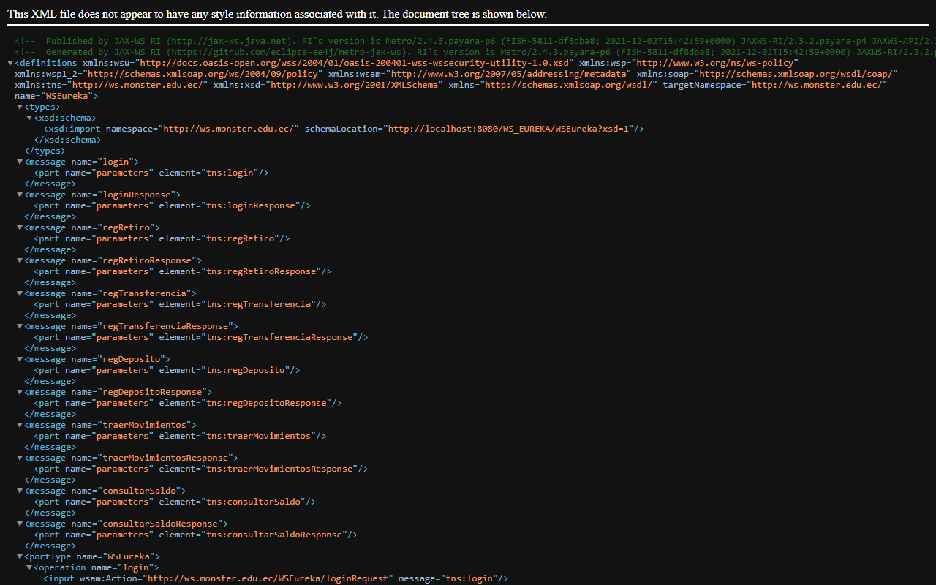

Figura 4
Página de pruebas (Tester) del servicio WSEureka en Payara
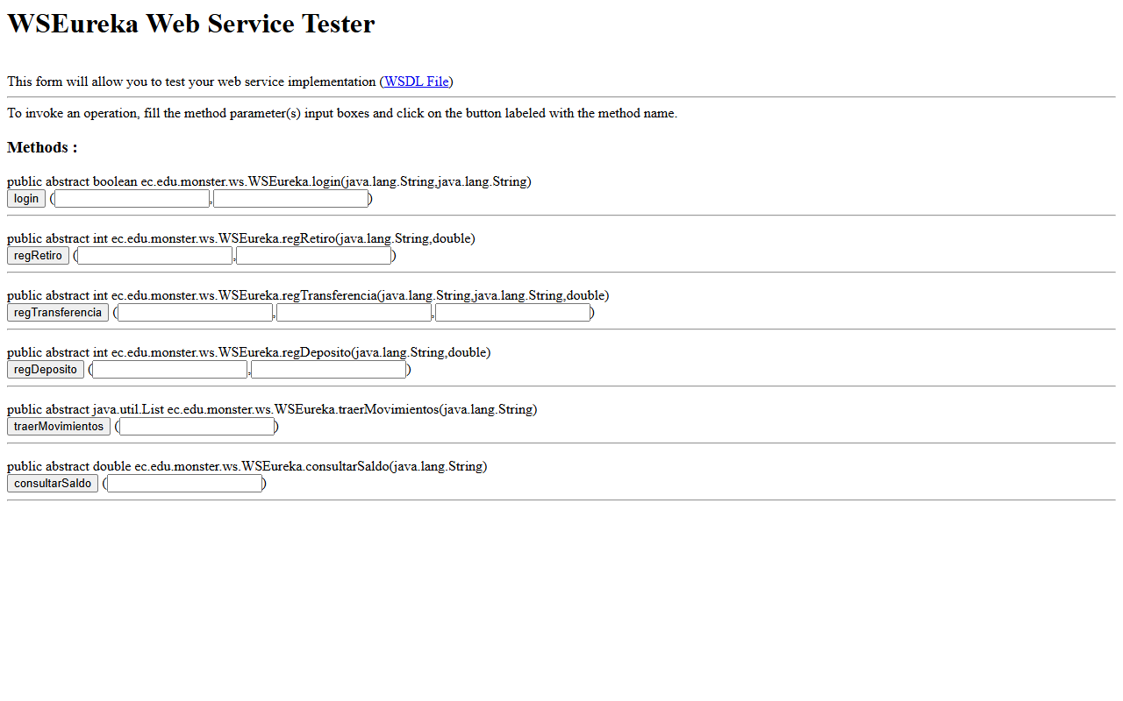

Cliente Consola

Paso 1
Se crea el proyecto Java Application SOAP_EUREKABANK_JAVA_GR02 en Apache NetBeans 21.

Paso 2
Se agrega el cliente del servicio con New → Web Service Client indicando el WSDL http://localhost:8080/WS_EUREKA/WSEureka?wsdl.

Paso 3
Se codifica el archivo Main.java.

Tabla 9
Main.java
/*
* To change this license header, choose License Headers in Project Properties.
* To change this template file, choose Tools | Templates
* and open the template in the editor.
*/
package ec.edu.monster.vista;
import ec.edu.monster.controlador.BancoClienteControlador;
import java.util.Scanner;
/**
*
* @author Isaac
*/
public class Main {
private static final String NODO = "SOAP · JAVA";
// Tema común de consola (mismo en los 4 clientes). Colores ANSI solo en terminal real;
// en la salida de NetBeans (sin consola) se imprime sin códigos.
private static final boolean COLOR = System.console() != null;
private static final String MORADO = c("35"), VERDE = c("92"), NARANJA = c("33"), ROJO = c("91"), RESET = c("0");
private static String c(String code) { return COLOR ? "\u001B[" + code + "m" : ""; }
private static void banner() {
System.out.println(MORADO + " ╔════════════════════════════════════════════════╗");
System.out.println(" ║ " + VERDE + " ▓▓ EUREKABANK ▓▓ TERMINAL DE OPERACIONES " + MORADO + " ║");
System.out.println(" ║ " + NARANJA + String.format(" NODO: %-20s ESTADO: EN LÍNEA", NODO) + MORADO + " ║");
System.out.println(" ╚════════════════════════════════════════════════╝" + RESET);
}
private static void titulo(String t) {
System.out.println();
System.out.println(VERDE + " ▌ " + t.toUpperCase() + RESET);
System.out.println(MORADO + " ──────────────────────────────────────────────────" + RESET);
}
private static void opcion(String n, String texto) { System.out.println(" " + NARANJA + "[" + n + "]" + RESET + " " + texto); }
private static void prompt(String p) { System.out.print(" " + NARANJA + "» " + RESET + p + ": "); }
private static void ok(String m) { System.out.println(VERDE + " ■ " + m + RESET); }
private static void error(String m) { System.out.println(ROJO + " ■ " + m + RESET); }
public static void main(String[] args) {
Scanner sc = new Scanner(System.in).useLocale(java.util.Locale.US); // importes con punto decimal en cualquier PC
BancoClienteControlador controlador = new BancoClienteControlador();
banner();
titulo("Acceso al sistema");
prompt("Usuario");
String usuario = sc.nextLine();
prompt("Clave");
String clave = sc.nextLine();
if (!controlador.login(usuario, clave)) {
error("Login incorrecto.");
return;
}
ok("Bienvenido, " + usuario);
int opcion;
do {
titulo("Menú principal");
opcion("1", "Consultar saldo");
opcion("2", "Realizar depósito");
opcion("3", "Realizar retiro");
opcion("4", "Realizar transferencia");
opcion("5", "Consultar movimientos");
opcion("0", "Salir");
prompt("Opción");
opcion = sc.nextInt(); sc.nextLine();
switch (opcion) {
case 1:
titulo("Consultar saldo");
prompt("Código de cuenta");
String cuenta1 = sc.nextLine();
double saldo = controlador.consultarSaldo(cuenta1);
ok("Saldo actual: $" + saldo);
break;
case 2:
titulo("Depósito");
prompt("Cuenta");
String cuenta2 = sc.nextLine();
prompt("Importe");
double importe2 = sc.nextDouble(); sc.nextLine();
boolean ok2 = controlador.realizarDeposito(cuenta2, importe2, "0004");
if (ok2) ok("Depósito exitoso"); else error("Error en el depósito");
break;
case 3:
titulo("Retiro");
prompt("Cuenta");
String cuenta3 = sc.nextLine();
prompt("Importe");
double importe3 = sc.nextDouble(); sc.nextLine();
boolean ok3 = controlador.realizarRetiro(cuenta3, importe3, "0004");
if (ok3) ok("Retiro exitoso"); else error("Error en el retiro");
break;
case 4:
titulo("Transferencia");
prompt("Cuenta origen");
String origen = sc.nextLine();
prompt("Cuenta destino");
String destino = sc.nextLine();
prompt("Importe");
double importe4 = sc.nextDouble(); sc.nextLine();
prompt("Empleado");
String empleado = sc.nextLine();
boolean ok4 = controlador.realizarTransferencia(origen, destino, importe4, empleado);
if (ok4) ok("Transferencia exitosa"); else error("Error en la transferencia");
break;
case 5:
titulo("Movimientos");
prompt("Cuenta");
String cuenta5 = sc.nextLine();
String movimientos = controlador.consultarMovimientos(cuenta5);
System.out.println(movimientos);
break;
case 0:
ok("Hasta luego.");
break;
default:
error("Opción inválida.");
break;
}
} while (opcion != 0);
}
}

Paso 4
Se codifica el archivo BancoClienteControlador.java.

Tabla 10
BancoClienteControlador.java
package ec.edu.monster.controlador;
import ec.edu.monster.ws.Movimiento;
import ec.edu.monster.ws.WSEureka;
import ec.edu.monster.ws.WSEureka_Service;
import java.util.List;
public class BancoClienteControlador {
private WSEureka port;
public BancoClienteControlador() {
WSEureka_Service servicio = new WSEureka_Service();
port = servicio.getWSEurekaPort();
}
public boolean login(String usuario, String clave) {
return port.login(usuario, clave);
}
public double consultarSaldo(String cuenta) {
return port.consultarSaldo(cuenta);
}
public boolean realizarDeposito(String cuenta, double importe, String empleado) {
return port.regDeposito(cuenta, importe) == 1;
}
public boolean realizarRetiro(String cuenta, double importe, String empleado) {
return port.regRetiro(cuenta, importe) == 1;
}
public boolean realizarTransferencia(String origen, String destino,
double importe, String empleado) {
return port.regTransferencia(origen, destino, importe) == 1;
}
public String consultarMovimientos(String cuenta) {
List<Movimiento> lista = port.traerMovimientos(cuenta);
StringBuilder sb = new StringBuilder();
sb.append("\n");
sb.append("====================================================\n");
sb.append("MOVIMIENTOS DE LA CUENTA: ").append(cuenta).append("\n");
sb.append("====================================================\n");
for (Movimiento mov : lista) {
sb.append("Nro: ").append(mov.getNromov())
.append(" | Fecha: ").append(mov.getFecha())
.append(" | Tipo: ").append(mov.getTipo())
.append(" | Acción: ").append(mov.getAccion())
.append(" | Importe: ").append(mov.getImporte())
.append("\n");
}
sb.append("====================================================\n");
sb.append("Total movimientos: ").append(lista.size()).append("\n");
return sb.toString();
}
}

Paso 5
Se ejecuta la aplicación y se inicia sesión con el usuario MONSTER y la contraseña MONSTER69.

Figura 5
Inicio de sesión en el cliente consola
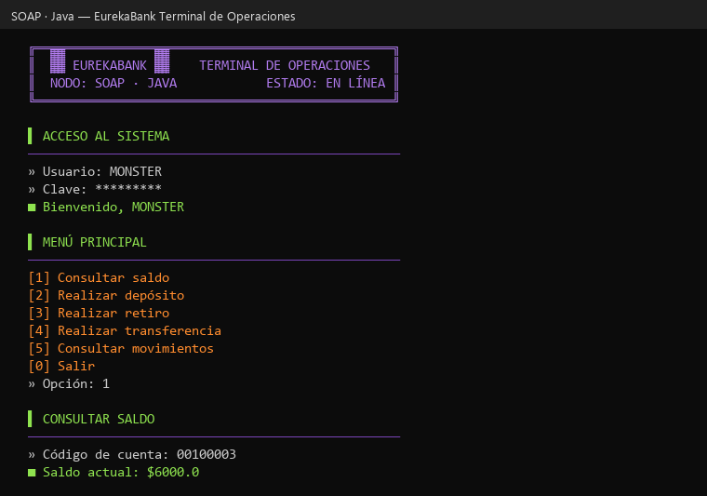

Figura 6
Consulta de movimientos en el cliente consola
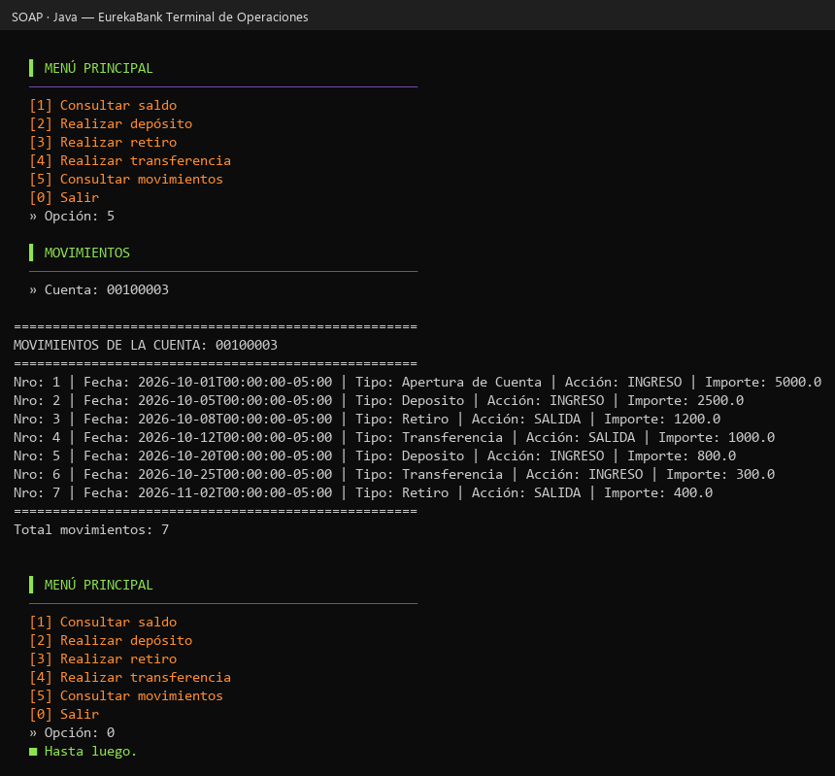

Cliente de Escritorio

Paso 1
Se crea un proyecto Java Application y se agregan los formularios JFrame con el GUI Builder de NetBeans.

Paso 2
Se agrega la clase HudTheme que aplica el tema visual común a todos los formularios.

Paso 3
Se codifica el archivo BancoClienteControlador.java.

Tabla 11
BancoClienteControlador.java
package ec.edu.monster.controlador;
import ec.edu.monster.ws.Movimiento;
import ec.edu.monster.ws.WSEureka;
import ec.edu.monster.ws.WSEureka_Service;
import java.net.MalformedURLException;
import java.net.URL;
import java.util.List;
public class BancoClienteControlador {
private final WSEureka_Service servicio;
private final WSEureka port;
// IP:puerto del servidor SOAP; se cambia con -Dservidor=IP:8080 al ejecutar
public static final String SERVIDOR = System.getProperty("servidor", "localhost:8080");
public BancoClienteControlador() {
try {
servicio = new WSEureka_Service(new URL("http://" + SERVIDOR + "/WS_EUREKA/WSEureka?wsdl"));
} catch (MalformedURLException e) {
throw new IllegalArgumentException("Servidor inválido: " + SERVIDOR, e);
}
port = servicio.getWSEurekaPort();
}
public boolean login(String usuario, String clave) {
return port.login(usuario, clave);
}
public double consultarSaldo(String cuenta) {
return port.consultarSaldo(cuenta);
}
public boolean realizarDeposito(String cuenta, double importe, String empleado) {
return port.regDeposito(cuenta, importe) == 1;
}
public boolean realizarRetiro(String cuenta, double importe, String empleado) {
return port.regRetiro(cuenta, importe) == 1;
}
public boolean realizarTransferencia(String origen, String destino, double importe, String empleado) {
return port.regTransferencia(origen, destino, importe) == 1;
}
public List<Movimiento> consultarMovimientos(String cuenta) {
return port.traerMovimientos(cuenta);
}
}

Paso 4
Se codifica el archivo Login.java.

Tabla 12
Login.java
/*
* To change this license header, choose License Headers in Project Properties.
* To change this template file, choose Tools | Templates
* and open the template in the editor.
*/
package ec.edu.monster.vista;
import ec.edu.monster.controlador.BancoClienteControlador;
import javax.swing.JOptionPane;
/**
*
* @author Sebastian
*/
public class Login extends javax.swing.JFrame {
/**
* Creates new form Login
*/
public Login() {
initComponents();
}
/**
* This method is called from within the constructor to initialize the form.
* WARNING: Do NOT modify this code. The content of this method is always
* regenerated by the Form Editor.
*/
@SuppressWarnings("unchecked")
// <editor-fold defaultstate="collapsed" desc="Generated Code">//GEN-BEGIN:initComponents
private void initComponents() {
jLabel1 = new javax.swing.JLabel();
jPanel1 = new javax.swing.JPanel();
jLabel3 = new javax.swing.JLabel();
jLabel4 = new javax.swing.JLabel();
jLabel2 = new javax.swing.JLabel();
jLabel5 = new javax.swing.JLabel();
txtUsuario = new javax.swing.JTextField();
txtClave = new javax.swing.JPasswordField();
jButton1 = new javax.swing.JButton();
setDefaultCloseOperation(javax.swing.WindowConstants.EXIT_ON_CLOSE);
jLabel1.setBackground(new java.awt.Color(204, 204, 204));
jLabel1.setIcon(new javax.swing.ImageIcon(getClass().getResource("/ec/edu/monster/recursos/background (1).png"))); // NOI18N
jLabel1.setText("jLabel1");
jPanel1.setBackground(new java.awt.Color(204, 255, 255));
jLabel3.setFont(new java.awt.Font("Arial", 1, 24)); // NOI18N
jLabel3.setText("EUREKABANK");
jLabel3.setToolTipText("");
jLabel4.setFont(new java.awt.Font("Arial", 1, 24)); // NOI18N
jLabel4.setText("INICIAR SESION ");
jLabel4.setToolTipText("");
jLabel2.setText("USUARIO:");
jLabel5.setText("CONTRASEÑA:");
txtUsuario.addActionListener(new java.awt.event.ActionListener() {
public void actionPerformed(java.awt.event.ActionEvent evt) {
txtUsuarioActionPerformed(evt);
}
});
jButton1.setText("INGRESAR");
jButton1.addActionListener(new java.awt.event.ActionListener() {
public void actionPerformed(java.awt.event.ActionEvent evt) {
jButton1ActionPerformed(evt);
}
});
javax.swing.GroupLayout jPanel1Layout = new javax.swing.GroupLayout(jPanel1);
jPanel1.setLayout(jPanel1Layout);
jPanel1Layout.setHorizontalGroup(
jPanel1Layout.createParallelGroup(javax.swing.GroupLayout.Alignment.LEADING)
.addGroup(jPanel1Layout.createSequentialGroup()
.addGap(54, 54, 54)
.addGroup(jPanel1Layout.createParallelGroup(javax.swing.GroupLayout.Alignment.LEADING)
.addComponent(jLabel2)
.addComponent(jLabel5))
.addGap(64, 64, 64)
.addGroup(jPanel1Layout.createParallelGroup(javax.swing.GroupLayout.Alignment.LEADING)
.addComponent(txtClave, javax.swing.GroupLayout.PREFERRED_SIZE, 169, javax.swing.GroupLayout.PREFERRED_SIZE)
.addComponent(txtUsuario, javax.swing.GroupLayout.PREFERRED_SIZE, 169, javax.swing.GroupLayout.PREFERRED_SIZE))
.addGap(0, 136, Short.MAX_VALUE))
.addGroup(javax.swing.GroupLayout.Alignment.TRAILING, jPanel1Layout.createSequentialGroup()
.addContainerGap(javax.swing.GroupLayout.DEFAULT_SIZE, Short.MAX_VALUE)
.addGroup(jPanel1Layout.createParallelGroup(javax.swing.GroupLayout.Alignment.LEADING)
.addGroup(javax.swing.GroupLayout.Alignment.TRAILING, jPanel1Layout.createSequentialGroup()
.addComponent(jLabel4)
.addGap(159, 159, 159))
.addGroup(javax.swing.GroupLayout.Alignment.TRAILING, jPanel1Layout.createSequentialGroup()
.addComponent(jLabel3)
.addGap(169, 169, 169))
.addGroup(javax.swing.GroupLayout.Alignment.TRAILING, jPanel1Layout.createSequentialGroup()
.addComponent(jButton1)
.addGap(178, 178, 178))))
);
jPanel1Layout.setVerticalGroup(
jPanel1Layout.createParallelGroup(javax.swing.GroupLayout.Alignment.LEADING)
.addGroup(jPanel1Layout.createSequentialGroup()
.addGap(45, 45, 45)
.addComponent(jLabel3)
.addGap(35, 35, 35)
.addComponent(jLabel4)
.addGap(77, 77, 77)
.addGroup(jPanel1Layout.createParallelGroup(javax.swing.GroupLayout.Alignment.BASELINE)
.addComponent(jLabel2)
.addComponent(txtUsuario, javax.swing.GroupLayout.PREFERRED_SIZE, javax.swing.GroupLayout.DEFAULT_SIZE, javax.swing.GroupLayout.PREFERRED_SIZE))
.addGap(80, 80, 80)
.addGroup(jPanel1Layout.createParallelGroup(javax.swing.GroupLayout.Alignment.BASELINE)
.addComponent(jLabel5)
.addComponent(txtClave, javax.swing.GroupLayout.PREFERRED_SIZE, javax.swing.GroupLayout.DEFAULT_SIZE, javax.swing.GroupLayout.PREFERRED_SIZE))
.addGap(55, 55, 55)
.addComponent(jButton1)
.addContainerGap(javax.swing.GroupLayout.DEFAULT_SIZE, Short.MAX_VALUE))
);
javax.swing.GroupLayout layout = new javax.swing.GroupLayout(getContentPane());
getContentPane().setLayout(layout);
layout.setHorizontalGroup(
layout.createParallelGroup(javax.swing.GroupLayout.Alignment.LEADING)
.addGroup(layout.createSequentialGroup()
.addComponent(jLabel1, javax.swing.GroupLayout.PREFERRED_SIZE, 289, javax.swing.GroupLayout.PREFERRED_SIZE)
.addGap(18, 18, 18)
.addComponent(jPanel1, javax.swing.GroupLayout.PREFERRED_SIZE, javax.swing.GroupLayout.DEFAULT_SIZE, javax.swing.GroupLayout.PREFERRED_SIZE))
);
layout.setVerticalGroup(
layout.createParallelGroup(javax.swing.GroupLayout.Alignment.LEADING)
.addComponent(jLabel1, javax.swing.GroupLayout.DEFAULT_SIZE, javax.swing.GroupLayout.DEFAULT_SIZE, Short.MAX_VALUE)
.addComponent(jPanel1, javax.swing.GroupLayout.DEFAULT_SIZE, javax.swing.GroupLayout.DEFAULT_SIZE, Short.MAX_VALUE)
);
pack();
}// </editor-fold>//GEN-END:initComponents
private void jButton1ActionPerformed(java.awt.event.ActionEvent evt) {//GEN-FIRST:event_jButton1ActionPerformed
// TODO add your handling code here:
String usuario = txtUsuario.getText();
String clave = new String(txtClave.getPassword());
BancoClienteControlador controlador = new BancoClienteControlador();
boolean ok = controlador.login(usuario, clave);
if (ok) {
MenuForm menu = new MenuForm();
menu.setVisible(true);
this.dispose();
} else {
JOptionPane.showMessageDialog(this, "Usuario o clave incorrectos", "Error", JOptionPane.ERROR_MESSAGE);
}
}//GEN-LAST:event_jButton1ActionPerformed
private void txtUsuarioActionPerformed(java.awt.event.ActionEvent evt) {//GEN-FIRST:event_txtUsuarioActionPerformed
// TODO add your handling code here:
}//GEN-LAST:event_txtUsuarioActionPerformed
/**
* @param args the command line arguments
*/
public static void main(String args[]) {
/* Set the Nimbus look and feel */
//<editor-fold defaultstate="collapsed" desc=" Look and feel setting code (optional) ">
/* If Nimbus (introduced in Java SE 6) is not available, stay with the default look and feel.
* For details see http://download.oracle.com/javase/tutorial/uiswing/lookandfeel/plaf.html
*/
try {
for (javax.swing.UIManager.LookAndFeelInfo info : javax.swing.UIManager.getInstalledLookAndFeels()) {
if ("Nimbus".equals(info.getName())) {
javax.swing.UIManager.setLookAndFeel(info.getClassName());
break;
}
}
} catch (ClassNotFoundException ex) {
java.util.logging.Logger.getLogger(Login.class.getName()).log(java.util.logging.Level.SEVERE, null, ex);
} catch (InstantiationException ex) {
java.util.logging.Logger.getLogger(Login.class.getName()).log(java.util.logging.Level.SEVERE, null, ex);
} catch (IllegalAccessException ex) {
java.util.logging.Logger.getLogger(Login.class.getName()).log(java.util.logging.Level.SEVERE, null, ex);
} catch (javax.swing.UnsupportedLookAndFeelException ex) {
java.util.logging.Logger.getLogger(Login.class.getName()).log(java.util.logging.Level.SEVERE, null, ex);
}
//</editor-fold>
HudTheme.install(); // tema común EurekaBank
/* Create and display the form */
java.awt.EventQueue.invokeLater(new Runnable() {
public void run() {
new Login().setVisible(true);
}
});
}
// Variables declaration - do not modify//GEN-BEGIN:variables
private javax.swing.JButton jButton1;
private javax.swing.JLabel jLabel1;
private javax.swing.JLabel jLabel2;
private javax.swing.JLabel jLabel3;
private javax.swing.JLabel jLabel4;
private javax.swing.JLabel jLabel5;
private javax.swing.JPanel jPanel1;
private javax.swing.JPasswordField txtClave;
private javax.swing.JTextField txtUsuario;
// End of variables declaration//GEN-END:variables
}

Paso 5
Se codifica el archivo MenuForm.java.

Tabla 13
MenuForm.java
/*
* To change this license header, choose License Headers in Project Properties.
* To change this template file, choose Tools | Templates
* and open the template in the editor.
*/
package ec.edu.monster.vista;
/**
*
* @author Sebastian
*/
public class MenuForm extends javax.swing.JFrame {
/**
* Creates new form MenuForm
*/
public MenuForm() {
initComponents();
}
/**
* This method is called from within the constructor to initialize the form.
* WARNING: Do NOT modify this code. The content of this method is always
* regenerated by the Form Editor.
*/
@SuppressWarnings("unchecked")
// <editor-fold defaultstate="collapsed" desc="Generated Code">//GEN-BEGIN:initComponents
private void initComponents() {
jLabel3 = new javax.swing.JLabel();
jPanel1 = new javax.swing.JPanel();
jLabel1 = new javax.swing.JLabel();
jLabel2 = new javax.swing.JLabel();
jLabel4 = new javax.swing.JLabel();
btnDepositar = new javax.swing.JButton();
btnConsultar = new javax.swing.JButton();
btnMovimientos = new javax.swing.JButton();
btnRetirar = new javax.swing.JButton();
btnTransferir = new javax.swing.JButton();
jLabel3.setText("jLabel3");
setDefaultCloseOperation(javax.swing.WindowConstants.EXIT_ON_CLOSE);
jPanel1.setBackground(new java.awt.Color(204, 204, 255));
jLabel1.setIcon(new javax.swing.ImageIcon(getClass().getResource("/ec/edu/monster/recursos/monstersinc (1).png"))); // NOI18N
jLabel1.setText("jLabel1");
jLabel2.setIcon(new javax.swing.ImageIcon(getClass().getResource("/ec/edu/monster/recursos/pngwing.com (2) (1).png"))); // NOI18N
jLabel2.setText("jLabel2");
jLabel4.setIcon(new javax.swing.ImageIcon(getClass().getResource("/ec/edu/monster/recursos/pngwing.com (1) (1).png"))); // NOI18N
jLabel4.setText("jLabel2");
btnDepositar.setBackground(new java.awt.Color(255, 204, 255));
btnDepositar.setText("DEPOSITAR");
btnDepositar.addActionListener(new java.awt.event.ActionListener() {
public void actionPerformed(java.awt.event.ActionEvent evt) {
btnDepositarActionPerformed(evt);
}
});
btnConsultar.setBackground(new java.awt.Color(255, 204, 255));
btnConsultar.setText("CONSULTAR SALDO");
btnConsultar.addActionListener(new java.awt.event.ActionListener() {
public void actionPerformed(java.awt.event.ActionEvent evt) {
btnConsultarActionPerformed(evt);
}
});
btnMovimientos.setBackground(new java.awt.Color(255, 204, 255));
btnMovimientos.setText("VER MOVIMIENTOS");
btnMovimientos.addActionListener(new java.awt.event.ActionListener() {
public void actionPerformed(java.awt.event.ActionEvent evt) {
btnMovimientosActionPerformed(evt);
}
});
btnRetirar.setBackground(new java.awt.Color(255, 204, 255));
btnRetirar.setText("RETIRAR");
btnRetirar.addActionListener(new java.awt.event.ActionListener() {
public void actionPerformed(java.awt.event.ActionEvent evt) {
btnRetirarActionPerformed(evt);
}
});
btnTransferir.setBackground(new java.awt.Color(255, 204, 255));
btnTransferir.setText("TRANSFERIR");
btnTransferir.addActionListener(new java.awt.event.ActionListener() {
public void actionPerformed(java.awt.event.ActionEvent evt) {
btnTransferirActionPerformed(evt);
}
});
javax.swing.GroupLayout jPanel1Layout = new javax.swing.GroupLayout(jPanel1);
jPanel1.setLayout(jPanel1Layout);
jPanel1Layout.setHorizontalGroup(
jPanel1Layout.createParallelGroup(javax.swing.GroupLayout.Alignment.LEADING)
.addGroup(jPanel1Layout.createSequentialGroup()
.addGap(61, 61, 61)
.addComponent(jLabel1, javax.swing.GroupLayout.PREFERRED_SIZE, 542, javax.swing.GroupLayout.PREFERRED_SIZE)
.addContainerGap(64, Short.MAX_VALUE))
.addGroup(javax.swing.GroupLayout.Alignment.TRAILING, jPanel1Layout.createSequentialGroup()
.addGroup(jPanel1Layout.createParallelGroup(javax.swing.GroupLayout.Alignment.LEADING)
.addGroup(jPanel1Layout.createSequentialGroup()
.addContainerGap(javax.swing.GroupLayout.DEFAULT_SIZE, Short.MAX_VALUE)
.addComponent(btnConsultar, javax.swing.GroupLayout.PREFERRED_SIZE, 202, javax.swing.GroupLayout.PREFERRED_SIZE))
.addGroup(jPanel1Layout.createSequentialGroup()
.addGap(23, 23, 23)
.addComponent(jLabel4, javax.swing.GroupLayout.PREFERRED_SIZE, 128, javax.swing.GroupLayout.PREFERRED_SIZE)
.addPreferredGap(javax.swing.LayoutStyle.ComponentPlacement.RELATED, javax.swing.GroupLayout.DEFAULT_SIZE, Short.MAX_VALUE)
.addGroup(jPanel1Layout.createParallelGroup(javax.swing.GroupLayout.Alignment.LEADING)
.addComponent(btnDepositar, javax.swing.GroupLayout.Alignment.TRAILING, javax.swing.GroupLayout.PREFERRED_SIZE, 202, javax.swing.GroupLayout.PREFERRED_SIZE)
.addComponent(btnMovimientos, javax.swing.GroupLayout.Alignment.TRAILING, javax.swing.GroupLayout.PREFERRED_SIZE, 202, javax.swing.GroupLayout.PREFERRED_SIZE)
.addComponent(btnRetirar, javax.swing.GroupLayout.Alignment.TRAILING, javax.swing.GroupLayout.PREFERRED_SIZE, 202, javax.swing.GroupLayout.PREFERRED_SIZE)
.addComponent(btnTransferir, javax.swing.GroupLayout.Alignment.TRAILING, javax.swing.GroupLayout.PREFERRED_SIZE, 202, javax.swing.GroupLayout.PREFERRED_SIZE))))
.addGap(82, 82, 82)
.addComponent(jLabel2, javax.swing.GroupLayout.PREFERRED_SIZE, 130, javax.swing.GroupLayout.PREFERRED_SIZE)
.addContainerGap())
);
jPanel1Layout.setVerticalGroup(
jPanel1Layout.createParallelGroup(javax.swing.GroupLayout.Alignment.LEADING)
.addGroup(jPanel1Layout.createSequentialGroup()
.addGap(43, 43, 43)
.addComponent(jLabel1, javax.swing.GroupLayout.PREFERRED_SIZE, 88, javax.swing.GroupLayout.PREFERRED_SIZE)
.addGroup(jPanel1Layout.createParallelGroup(javax.swing.GroupLayout.Alignment.LEADING)
.addGroup(jPanel1Layout.createSequentialGroup()
.addGap(105, 105, 105)
.addComponent(btnDepositar, javax.swing.GroupLayout.PREFERRED_SIZE, 50, javax.swing.GroupLayout.PREFERRED_SIZE)
.addGap(18, 18, 18)
.addComponent(btnRetirar, javax.swing.GroupLayout.PREFERRED_SIZE, 50, javax.swing.GroupLayout.PREFERRED_SIZE)
.addContainerGap(javax.swing.GroupLayout.DEFAULT_SIZE, Short.MAX_VALUE))
.addGroup(javax.swing.GroupLayout.Alignment.TRAILING, jPanel1Layout.createSequentialGroup()
.addGroup(jPanel1Layout.createParallelGroup(javax.swing.GroupLayout.Alignment.TRAILING)
.addGroup(jPanel1Layout.createSequentialGroup()
.addComponent(btnTransferir, javax.swing.GroupLayout.PREFERRED_SIZE, 50, javax.swing.GroupLayout.PREFERRED_SIZE)
.addGap(18, 18, 18))
.addGroup(javax.swing.GroupLayout.Alignment.LEADING, jPanel1Layout.createSequentialGroup()
.addGap(66, 66, 66)
.addComponent(jLabel2, javax.swing.GroupLayout.PREFERRED_SIZE, 210, javax.swing.GroupLayout.PREFERRED_SIZE)
.addPreferredGap(javax.swing.LayoutStyle.ComponentPlacement.RELATED, 47, Short.MAX_VALUE)))
.addComponent(btnMovimientos, javax.swing.GroupLayout.PREFERRED_SIZE, 50, javax.swing.GroupLayout.PREFERRED_SIZE)
.addGap(24, 24, 24))
.addGroup(jPanel1Layout.createSequentialGroup()
.addGap(33, 33, 33)
.addComponent(btnConsultar, javax.swing.GroupLayout.PREFERRED_SIZE, 50, javax.swing.GroupLayout.PREFERRED_SIZE)
.addPreferredGap(javax.swing.LayoutStyle.ComponentPlacement.RELATED, javax.swing.GroupLayout.DEFAULT_SIZE, Short.MAX_VALUE)
.addComponent(jLabel4, javax.swing.GroupLayout.PREFERRED_SIZE, 210, javax.swing.GroupLayout.PREFERRED_SIZE)
.addGap(38, 38, 38))))
);
javax.swing.GroupLayout layout = new javax.swing.GroupLayout(getContentPane());
getContentPane().setLayout(layout);
layout.setHorizontalGroup(
layout.createParallelGroup(javax.swing.GroupLayout.Alignment.LEADING)
.addGroup(layout.createSequentialGroup()
.addComponent(jPanel1, javax.swing.GroupLayout.PREFERRED_SIZE, javax.swing.GroupLayout.DEFAULT_SIZE, javax.swing.GroupLayout.PREFERRED_SIZE)
.addGap(0, 0, Short.MAX_VALUE))
);
layout.setVerticalGroup(
layout.createParallelGroup(javax.swing.GroupLayout.Alignment.LEADING)
.addGroup(layout.createSequentialGroup()
.addComponent(jPanel1, javax.swing.GroupLayout.PREFERRED_SIZE, javax.swing.GroupLayout.DEFAULT_SIZE, javax.swing.GroupLayout.PREFERRED_SIZE)
.addGap(0, 0, Short.MAX_VALUE))
);
pack();
}// </editor-fold>//GEN-END:initComponents
private void btnDepositarActionPerformed(java.awt.event.ActionEvent evt) {//GEN-FIRST:event_btnDepositarActionPerformed
// TODO add your handling code here:
DepositosForm d = new DepositosForm();
d.setLocationRelativeTo(this);
d.setVisible(true);
this.dispose();
}//GEN-LAST:event_btnDepositarActionPerformed
private void btnConsultarActionPerformed(java.awt.event.ActionEvent evt) {//GEN-FIRST:event_btnConsultarActionPerformed
// TODO add your handling code here:
ConsultarForm f = new ConsultarForm();
f.setLocationRelativeTo(this);
f.setVisible(true);
this.dispose();
}//GEN-LAST:event_btnConsultarActionPerformed
private void btnMovimientosActionPerformed(java.awt.event.ActionEvent evt) {//GEN-FIRST:event_btnMovimientosActionPerformed
// TODO add your handling code here:
MovimientosForm m = new MovimientosForm();
m.setLocationRelativeTo(this);
m.setVisible(true);
this.dispose();
}//GEN-LAST:event_btnMovimientosActionPerformed
private void btnRetirarActionPerformed(java.awt.event.ActionEvent evt) {//GEN-FIRST:event_btnRetirarActionPerformed
// TODO add your handling code here:
RetirosForm r = new RetirosForm();
r.setLocationRelativeTo(this);
r.setVisible(true);
this.dispose();
}//GEN-LAST:event_btnRetirarActionPerformed
private void btnTransferirActionPerformed(java.awt.event.ActionEvent evt) {//GEN-FIRST:event_btnTransferirActionPerformed
// TODO add your handling code here:
TransferenciaForm t = new TransferenciaForm();
t.setLocationRelativeTo(this);
t.setVisible(true);
this.dispose();
}//GEN-LAST:event_btnTransferirActionPerformed
/**
* @param args the command line arguments
*/
public static void main(String args[]) {
/* Set the Nimbus look and feel */
//<editor-fold defaultstate="collapsed" desc=" Look and feel setting code (optional) ">
/* If Nimbus (introduced in Java SE 6) is not available, stay with the default look and feel.
* For details see http://download.oracle.com/javase/tutorial/uiswing/lookandfeel/plaf.html
*/
try {
for (javax.swing.UIManager.LookAndFeelInfo info : javax.swing.UIManager.getInstalledLookAndFeels()) {
if ("Nimbus".equals(info.getName())) {
javax.swing.UIManager.setLookAndFeel(info.getClassName());
break;
}
}
} catch (ClassNotFoundException ex) {
java.util.logging.Logger.getLogger(MenuForm.class.getName()).log(java.util.logging.Level.SEVERE, null, ex);
} catch (InstantiationException ex) {
java.util.logging.Logger.getLogger(MenuForm.class.getName()).log(java.util.logging.Level.SEVERE, null, ex);
} catch (IllegalAccessException ex) {
java.util.logging.Logger.getLogger(MenuForm.class.getName()).log(java.util.logging.Level.SEVERE, null, ex);
} catch (javax.swing.UnsupportedLookAndFeelException ex) {
java.util.logging.Logger.getLogger(MenuForm.class.getName()).log(java.util.logging.Level.SEVERE, null, ex);
}
//</editor-fold>
/* Create and display the form */
java.awt.EventQueue.invokeLater(new Runnable() {
public void run() {
new MenuForm().setVisible(true);
}
});
}
// Variables declaration - do not modify//GEN-BEGIN:variables
private javax.swing.JButton btnConsultar;
private javax.swing.JButton btnDepositar;
private javax.swing.JButton btnMovimientos;
private javax.swing.JButton btnRetirar;
private javax.swing.JButton btnTransferir;
private javax.swing.JLabel jLabel1;
private javax.swing.JLabel jLabel2;
private javax.swing.JLabel jLabel3;
private javax.swing.JLabel jLabel4;
private javax.swing.JPanel jPanel1;
// End of variables declaration//GEN-END:variables
}

Paso 6
Se codifica el archivo DepositosForm.java.

Tabla 14
DepositosForm.java
/*
* To change this license header, choose License Headers in Project Properties.
* To change this template file, choose Tools | Templates
* and open the template in the editor.
*/
package ec.edu.monster.vista;
import ec.edu.monster.controlador.BancoClienteControlador;
import javax.swing.JOptionPane;
/**
*
* @author Sebastian
*/
public class DepositosForm extends javax.swing.JFrame {
/**
* Creates new form MenuForm
*/
public DepositosForm() {
initComponents();
}
/**
* This method is called from within the constructor to initialize the form.
* WARNING: Do NOT modify this code. The content of this method is always
* regenerated by the Form Editor.
*/
@SuppressWarnings("unchecked")
// <editor-fold defaultstate="collapsed" desc="Generated Code">//GEN-BEGIN:initComponents
private void initComponents() {
jLabel3 = new javax.swing.JLabel();
jPanel1 = new javax.swing.JPanel();
jLabel1 = new javax.swing.JLabel();
jLabel2 = new javax.swing.JLabel();
jLabel4 = new javax.swing.JLabel();
jLabel5 = new javax.swing.JLabel();
txtCuenta = new javax.swing.JTextField();
btnDepositar = new javax.swing.JButton();
jLabel6 = new javax.swing.JLabel();
txtValor = new javax.swing.JTextField();
jLabel8 = new javax.swing.JLabel();
txtCodempleado = new javax.swing.JTextField();
btnMenuprincipal = new javax.swing.JButton();
jLabel3.setText("jLabel3");
setDefaultCloseOperation(javax.swing.WindowConstants.EXIT_ON_CLOSE);
jPanel1.setBackground(new java.awt.Color(204, 204, 255));
jLabel1.setIcon(new javax.swing.ImageIcon(getClass().getResource("/ec/edu/monster/recursos/monstersinc (1).png"))); // NOI18N
jLabel1.setText("jLabel1");
jLabel2.setIcon(new javax.swing.ImageIcon(getClass().getResource("/ec/edu/monster/recursos/pngwing.com (2) (1).png"))); // NOI18N
jLabel2.setText("jLabel2");
jLabel4.setIcon(new javax.swing.ImageIcon(getClass().getResource("/ec/edu/monster/recursos/pngwing.com (1) (1).png"))); // NOI18N
jLabel4.setText("jLabel2");
jLabel5.setFont(new java.awt.Font("Tahoma", 1, 16)); // NOI18N
jLabel5.setText("NUMERO DE CUENTA:");
btnDepositar.setFont(new java.awt.Font("Tahoma", 1, 16)); // NOI18N
btnDepositar.setText("DEPOSITAR");
btnDepositar.addActionListener(new java.awt.event.ActionListener() {
public void actionPerformed(java.awt.event.ActionEvent evt) {
btnDepositarActionPerformed(evt);
}
});
jLabel6.setFont(new java.awt.Font("Tahoma", 1, 16)); // NOI18N
jLabel6.setText("VALOR:");
jLabel8.setFont(new java.awt.Font("Tahoma", 1, 16)); // NOI18N
jLabel8.setText("CODIGO EMPLEADO:");
btnMenuprincipal.setFont(new java.awt.Font("Tahoma", 1, 16)); // NOI18N
btnMenuprincipal.setText("MENU PRINCIPAL");
btnMenuprincipal.addActionListener(new java.awt.event.ActionListener() {
public void actionPerformed(java.awt.event.ActionEvent evt) {
btnMenuprincipalActionPerformed(evt);
}
});
javax.swing.GroupLayout jPanel1Layout = new javax.swing.GroupLayout(jPanel1);
jPanel1.setLayout(jPanel1Layout);
jPanel1Layout.setHorizontalGroup(
jPanel1Layout.createParallelGroup(javax.swing.GroupLayout.Alignment.LEADING)
.addGroup(jPanel1Layout.createSequentialGroup()
.addGroup(jPanel1Layout.createParallelGroup(javax.swing.GroupLayout.Alignment.LEADING)
.addGroup(jPanel1Layout.createSequentialGroup()
.addComponent(jLabel4, javax.swing.GroupLayout.PREFERRED_SIZE, 128, javax.swing.GroupLayout.PREFERRED_SIZE)
.addGroup(jPanel1Layout.createParallelGroup(javax.swing.GroupLayout.Alignment.LEADING)
.addGroup(jPanel1Layout.createSequentialGroup()
.addGap(262, 262, 262)
.addComponent(txtCodempleado, javax.swing.GroupLayout.PREFERRED_SIZE, 131, javax.swing.GroupLayout.PREFERRED_SIZE))
.addGroup(jPanel1Layout.createSequentialGroup()
.addGap(198, 198, 198)
.addComponent(btnDepositar))
.addGroup(jPanel1Layout.createSequentialGroup()
.addGap(171, 171, 171)
.addComponent(btnMenuprincipal))))
.addGroup(jPanel1Layout.createSequentialGroup()
.addGap(61, 61, 61)
.addComponent(jLabel1, javax.swing.GroupLayout.PREFERRED_SIZE, 542, javax.swing.GroupLayout.PREFERRED_SIZE))
.addGroup(jPanel1Layout.createSequentialGroup()
.addContainerGap()
.addComponent(jLabel2, javax.swing.GroupLayout.PREFERRED_SIZE, 130, javax.swing.GroupLayout.PREFERRED_SIZE)
.addGap(28, 28, 28)
.addGroup(jPanel1Layout.createParallelGroup(javax.swing.GroupLayout.Alignment.TRAILING)
.addComponent(jLabel5)
.addComponent(jLabel6)
.addComponent(jLabel8))
.addGap(39, 39, 39)
.addGroup(jPanel1Layout.createParallelGroup(javax.swing.GroupLayout.Alignment.LEADING)
.addComponent(txtCuenta, javax.swing.GroupLayout.PREFERRED_SIZE, 184, javax.swing.GroupLayout.PREFERRED_SIZE)
.addComponent(txtValor, javax.swing.GroupLayout.PREFERRED_SIZE, 131, javax.swing.GroupLayout.PREFERRED_SIZE))))
.addContainerGap(92, Short.MAX_VALUE))
);
jPanel1Layout.setVerticalGroup(
jPanel1Layout.createParallelGroup(javax.swing.GroupLayout.Alignment.LEADING)
.addGroup(jPanel1Layout.createSequentialGroup()
.addGap(43, 43, 43)
.addComponent(jLabel1, javax.swing.GroupLayout.PREFERRED_SIZE, 88, javax.swing.GroupLayout.PREFERRED_SIZE)
.addGroup(jPanel1Layout.createParallelGroup(javax.swing.GroupLayout.Alignment.TRAILING)
.addGroup(jPanel1Layout.createSequentialGroup()
.addGap(18, 18, 18)
.addComponent(jLabel2, javax.swing.GroupLayout.PREFERRED_SIZE, 210, javax.swing.GroupLayout.PREFERRED_SIZE)
.addPreferredGap(javax.swing.LayoutStyle.ComponentPlacement.RELATED, 10, Short.MAX_VALUE)
.addComponent(jLabel4, javax.swing.GroupLayout.PREFERRED_SIZE, 210, javax.swing.GroupLayout.PREFERRED_SIZE)
.addContainerGap())
.addGroup(jPanel1Layout.createSequentialGroup()
.addGap(81, 81, 81)
.addGroup(jPanel1Layout.createParallelGroup(javax.swing.GroupLayout.Alignment.BASELINE)
.addComponent(jLabel5)
.addComponent(txtCuenta, javax.swing.GroupLayout.PREFERRED_SIZE, javax.swing.GroupLayout.DEFAULT_SIZE, javax.swing.GroupLayout.PREFERRED_SIZE))
.addGap(61, 61, 61)
.addGroup(jPanel1Layout.createParallelGroup(javax.swing.GroupLayout.Alignment.LEADING)
.addComponent(txtValor, javax.swing.GroupLayout.PREFERRED_SIZE, javax.swing.GroupLayout.DEFAULT_SIZE, javax.swing.GroupLayout.PREFERRED_SIZE)
.addComponent(jLabel6))
.addGap(58, 58, 58)
.addGroup(jPanel1Layout.createParallelGroup(javax.swing.GroupLayout.Alignment.LEADING)
.addComponent(txtCodempleado, javax.swing.GroupLayout.PREFERRED_SIZE, javax.swing.GroupLayout.DEFAULT_SIZE, javax.swing.GroupLayout.PREFERRED_SIZE)
.addComponent(jLabel8))
.addGap(70, 70, 70)
.addComponent(btnDepositar)
.addGap(26, 26, 26)
.addComponent(btnMenuprincipal)
.addContainerGap(javax.swing.GroupLayout.DEFAULT_SIZE, Short.MAX_VALUE))))
);
javax.swing.GroupLayout layout = new javax.swing.GroupLayout(getContentPane());
getContentPane().setLayout(layout);
layout.setHorizontalGroup(
layout.createParallelGroup(javax.swing.GroupLayout.Alignment.LEADING)
.addGroup(layout.createSequentialGroup()
.addComponent(jPanel1, javax.swing.GroupLayout.PREFERRED_SIZE, javax.swing.GroupLayout.DEFAULT_SIZE, javax.swing.GroupLayout.PREFERRED_SIZE)
.addGap(0, 0, Short.MAX_VALUE))
);
layout.setVerticalGroup(
layout.createParallelGroup(javax.swing.GroupLayout.Alignment.LEADING)
.addGroup(layout.createSequentialGroup()
.addComponent(jPanel1, javax.swing.GroupLayout.PREFERRED_SIZE, javax.swing.GroupLayout.DEFAULT_SIZE, javax.swing.GroupLayout.PREFERRED_SIZE)
.addGap(0, 0, Short.MAX_VALUE))
);
pack();
}// </editor-fold>//GEN-END:initComponents
private void btnDepositarActionPerformed(java.awt.event.ActionEvent evt) {//GEN-FIRST:event_btnDepositarActionPerformed
// TODO add your handling code here:
String cuenta = txtCuenta.getText().trim();
String valorStr = txtValor.getText().trim();
String codEmpleado = txtCodempleado.getText().trim();
if (cuenta.isEmpty() || valorStr.isEmpty() || codEmpleado.isEmpty()) {
JOptionPane.showMessageDialog(this, "⚠️ Todos los campos son obligatorios.", "Validación", JOptionPane.WARNING_MESSAGE);
return;
}
try {
double valor = Double.parseDouble(valorStr);
if (valor <= 0) {
JOptionPane.showMessageDialog(this, "⚠️ El importe debe ser mayor que cero.", "Error", JOptionPane.ERROR_MESSAGE);
return;
}
BancoClienteControlador controlador = new BancoClienteControlador();
boolean resultado = controlador.realizarDeposito(cuenta, valor, codEmpleado);
if (resultado) {
JOptionPane.showMessageDialog(this, "✅ Depósito exitoso.", "Éxito", JOptionPane.INFORMATION_MESSAGE);
} else {
JOptionPane.showMessageDialog(this, "❌ No se pudo realizar el depósito. Verifique la cuenta.", "Error", JOptionPane.ERROR_MESSAGE);
}
} catch (NumberFormatException e) {
JOptionPane.showMessageDialog(this, "⚠️ Importe inválido. Ingrese un número decimal.", "Error", JOptionPane.ERROR_MESSAGE);
} catch (Exception e) {
JOptionPane.showMessageDialog(this, "⚠️ Error al ejecutar el depósito.", "Error", JOptionPane.ERROR_MESSAGE);
e.printStackTrace();
}
}//GEN-LAST:event_btnDepositarActionPerformed
private void btnMenuprincipalActionPerformed(java.awt.event.ActionEvent evt) {//GEN-FIRST:event_btnMenuprincipalActionPerformed
// TODO add your handling code here:
MenuForm menu = new MenuForm();
menu.setLocationRelativeTo(this); // opcional, para centrar
menu.setVisible(true);
this.dispose(); // cierra la ventana actual
}//GEN-LAST:event_btnMenuprincipalActionPerformed
/**
* @param args the command line arguments
*/
public static void main(String args[]) {
/* Set the Nimbus look and feel */
//<editor-fold defaultstate="collapsed" desc=" Look and feel setting code (optional) ">
/* If Nimbus (introduced in Java SE 6) is not available, stay with the default look and feel.
* For details see http://download.oracle.com/javase/tutorial/uiswing/lookandfeel/plaf.html
*/
try {
for (javax.swing.UIManager.LookAndFeelInfo info : javax.swing.UIManager.getInstalledLookAndFeels()) {
if ("Nimbus".equals(info.getName())) {
javax.swing.UIManager.setLookAndFeel(info.getClassName());
break;
}
}
} catch (ClassNotFoundException ex) {
java.util.logging.Logger.getLogger(DepositosForm.class.getName()).log(java.util.logging.Level.SEVERE, null, ex);
} catch (InstantiationException ex) {
java.util.logging.Logger.getLogger(DepositosForm.class.getName()).log(java.util.logging.Level.SEVERE, null, ex);
} catch (IllegalAccessException ex) {
java.util.logging.Logger.getLogger(DepositosForm.class.getName()).log(java.util.logging.Level.SEVERE, null, ex);
} catch (javax.swing.UnsupportedLookAndFeelException ex) {
java.util.logging.Logger.getLogger(DepositosForm.class.getName()).log(java.util.logging.Level.SEVERE, null, ex);
}
//</editor-fold>
//</editor-fold>
//</editor-fold>
//</editor-fold>
//</editor-fold>
//</editor-fold>
//</editor-fold>
//</editor-fold>
//</editor-fold>
//</editor-fold>
//</editor-fold>
//</editor-fold>
//</editor-fold>
//</editor-fold>
//</editor-fold>
//</editor-fold>
//</editor-fold>
//</editor-fold>
//</editor-fold>
//</editor-fold>
//</editor-fold>
//</editor-fold>
//</editor-fold>
//</editor-fold>
//</editor-fold>
//</editor-fold>
//</editor-fold>
//</editor-fold>
//</editor-fold>
//</editor-fold>
//</editor-fold>
//</editor-fold>
/* Create and display the form */
java.awt.EventQueue.invokeLater(new Runnable() {
public void run() {
new DepositosForm().setVisible(true);
}
});
}
// Variables declaration - do not modify//GEN-BEGIN:variables
private javax.swing.JButton btnDepositar;
private javax.swing.JButton btnMenuprincipal;
private javax.swing.JLabel jLabel1;
private javax.swing.JLabel jLabel2;
private javax.swing.JLabel jLabel3;
private javax.swing.JLabel jLabel4;
private javax.swing.JLabel jLabel5;
private javax.swing.JLabel jLabel6;
private javax.swing.JLabel jLabel8;
private javax.swing.JPanel jPanel1;
private javax.swing.JTextField txtCodempleado;
private javax.swing.JTextField txtCuenta;
private javax.swing.JTextField txtValor;
// End of variables declaration//GEN-END:variables
}

Paso 7
Se ejecuta la aplicación y se inicia sesión con el usuario MONSTER y la contraseña MONSTER69.

Figura 7
Inicio de sesión del cliente de escritorio
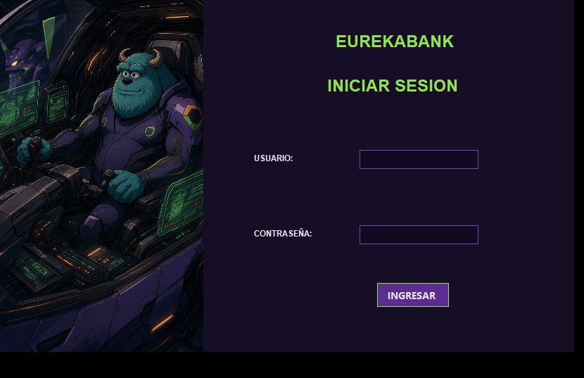

Figura 8
Menú principal del cliente de escritorio
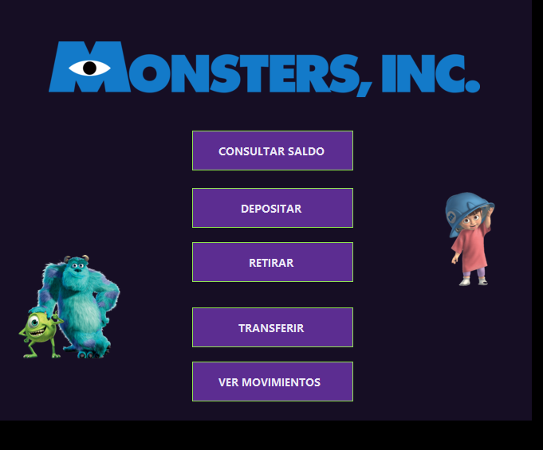

Figura 9
Formulario de depósito del cliente de escritorio
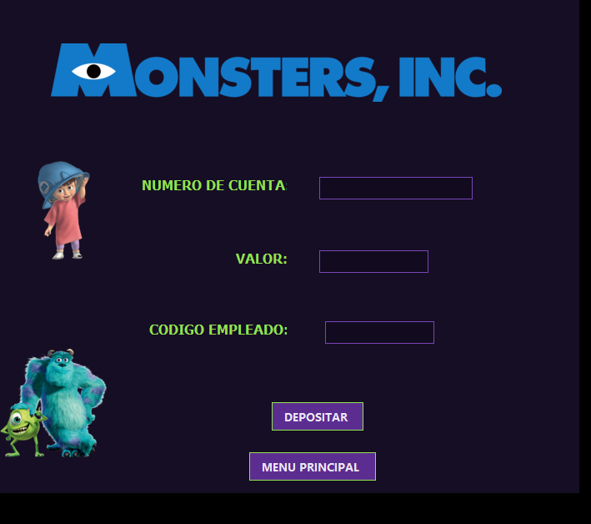

Figura 10
Formulario de transferencia del cliente de escritorio
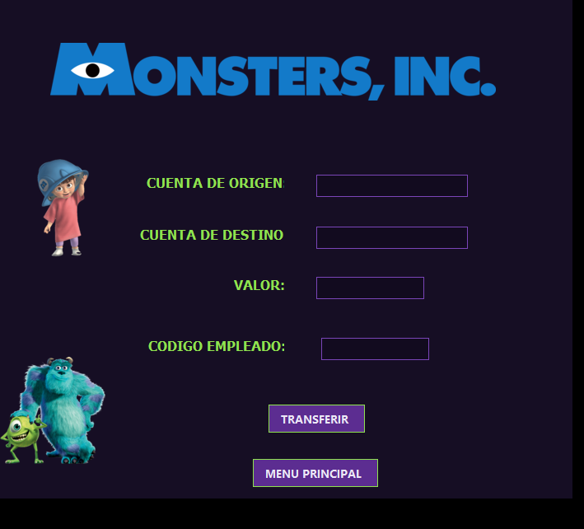

Figura 11
Consulta de movimientos del cliente de escritorio
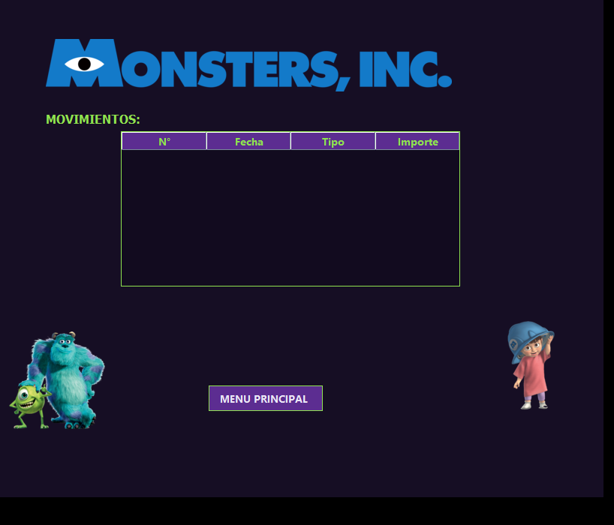

Cliente Móvil

Paso 1
En Android Studio se crea un proyecto Empty Views Activity en Java (SDK mínimo 24).

Paso 2
En AndroidManifest.xml se agrega el permiso INTERNET y se habilita el tráfico HTTP hacia el servidor.

Paso 3
Se codifica el archivo Servicio.java.

Tabla 15
Servicio.java
package ec.edu.monster.movil;
import android.util.Xml;
import java.io.ByteArrayInputStream;
import java.io.ByteArrayOutputStream;
import java.io.InputStream;
import java.io.OutputStream;
import java.net.HttpURLConnection;
import java.net.URL;
import java.nio.charset.StandardCharsets;
import java.util.ArrayList;
import java.util.HashMap;
import java.util.List;
import java.util.Locale;
import java.util.Map;
import org.xmlpull.v1.XmlPullParser;
/**
* Cliente del servicio SOAP WS_EUREKA (Payara). Mismas operaciones que la consola y el escritorio:
* login, consultarSaldo, regDeposito, regRetiro, regTransferencia y traerMovimientos.
* El sobre SOAP se arma a mano para no depender de librerías (ksoap2, etc.).
*/
final class Servicio {
static final String NODO = "SOAP · JAVA";
/** Misma IP de Radmin VPN que usan la web y el escritorio. En el emulador: 10.0.2.2:8080. */
static final String HOST_POR_DEFECTO = "26.243.233.245:8080";
private static final String RUTA = "/WS_EUREKA/WSEureka";
private static final String NS = "http://ws.monster.edu.ec/";
static String host = HOST_POR_DEFECTO;
private Servicio() { }
static boolean login(String usuario, String clave) throws Exception {
String r = llamar("login", campo("usuario", usuario) + campo("clave", clave));
return Boolean.parseBoolean(leer(r, "estado").get(0).get("estado"));
}
static double saldo(String cuenta) throws Exception {
String r = llamar("consultarSaldo", campo("cuenta", cuenta));
return Double.parseDouble(leer(r, "saldo").get(0).get("saldo"));
}
static boolean deposito(String cuenta, double importe) throws Exception {
return estado(llamar("regDeposito", campo("cuenta", cuenta) + campo("importe", numero(importe))));
}
static boolean retiro(String cuenta, double importe) throws Exception {
return estado(llamar("regRetiro", campo("cuenta", cuenta) + campo("importe", numero(importe))));
}
static boolean transferencia(String origen, String destino, double importe) throws Exception {
return estado(llamar("regTransferencia",
campo("cuentaOrigen", origen) + campo("cuentaDestino", destino) + campo("importe", numero(importe))));
}
/** Cada movimiento: {fecha, tipo, accion, importe}. */
static List<String[]> movimientos(String cuenta) throws Exception {
List<String[]> lista = new ArrayList<>();
for (Map<String, String> m : leer(llamar("traerMovimientos", campo("cuenta", cuenta)), "movimiento")) {
String fecha = m.get("fecha") == null ? "" : m.get("fecha");
lista.add(new String[]{
fecha.length() >= 10 ? fecha.substring(0, 10) : fecha,
m.get("tipo"), m.get("accion"),
String.format(Locale.US, "%.2f", Double.parseDouble(m.get("importe")))});
}
return lista;
}
// ── SOAP ────────────────────────────────────────────────────────────
private static String llamar(String operacion, String cuerpo) throws Exception {
String sobre = "<?xml version=\"1.0\" encoding=\"UTF-8\"?>"
+ "<S:Envelope xmlns:S=\"http://schemas.xmlsoap.org/soap/envelope/\"><S:Body>"
+ "<ns:" + operacion + " xmlns:ns=\"" + NS + "\">" + cuerpo + "</ns:" + operacion + ">"
+ "</S:Body></S:Envelope>";
HttpURLConnection c = (HttpURLConnection) new URL("http://" + host + RUTA).openConnection();
c.setConnectTimeout(8000);
c.setReadTimeout(15000);
c.setRequestMethod("POST");
c.setDoOutput(true);
c.setRequestProperty("Content-Type", "text/xml; charset=utf-8");
c.setRequestProperty("SOAPAction", "\"\"");
try (OutputStream os = c.getOutputStream()) {
os.write(sobre.getBytes(StandardCharsets.UTF_8));
}
int codigo = c.getResponseCode();
String respuesta = texto(codigo < 400 ? c.getInputStream() : c.getErrorStream());
if (codigo >= 400) {
List<Map<String, String>> fault = leer(respuesta, "Fault");
String msg = fault.isEmpty() ? null : fault.get(0).get("faultstring");
throw new Exception(msg != null ? msg : "El servidor respondió HTTP " + codigo);
}
return respuesta;
}
/** Busca cada elemento {@code etiqueta} y devuelve el texto de sus hijos (o el suyo propio). */
private static List<Map<String, String>> leer(String xml, String etiqueta) throws Exception {
XmlPullParser p = Xml.newPullParser();
p.setFeature(XmlPullParser.FEATURE_PROCESS_NAMESPACES, true); // "S:Fault" → "Fault"
p.setInput(new ByteArrayInputStream(xml.getBytes(StandardCharsets.UTF_8)), "UTF-8");
List<Map<String, String>> lista = new ArrayList<>();
Map<String, String> actual = null;
int nivel = 0;
for (int ev = p.getEventType(); ev != XmlPullParser.END_DOCUMENT; ev = p.next()) {
if (ev == XmlPullParser.START_TAG) {
if (actual == null && p.getName().equals(etiqueta)) {
actual = new HashMap<>();
lista.add(actual);
nivel = p.getDepth();
} else if (actual != null) {
actual.put(p.getName(), p.nextText());
}
} else if (ev == XmlPullParser.TEXT && actual != null && p.getDepth() == nivel && !p.isWhitespace()) {
actual.put(etiqueta, p.getText()); // elemento simple, ej. <saldo>820.5</saldo>
} else if (ev == XmlPullParser.END_TAG && actual != null && p.getDepth() == nivel) {
actual = null;
}
}
if (lista.isEmpty() && !etiqueta.equals("movimiento") && !etiqueta.equals("Fault")) {
throw new Exception("Respuesta inesperada del servidor");
}
return lista;
}
private static boolean estado(String xml) throws Exception {
return "1".equals(leer(xml, "estado").get(0).get("estado"));
}
private static String campo(String nombre, String valor) {
String v = valor.replace("&", "&amp;").replace("<", "&lt;").replace(">", "&gt;");
return "<" + nombre + ">" + v + "</" + nombre + ">";
}
private static String numero(double d) {
return String.format(Locale.US, "%.2f", d);
}
private static String texto(InputStream in) throws Exception {
if (in == null) return "";
try (InputStream is = in) {
ByteArrayOutputStream out = new ByteArrayOutputStream();
byte[] buf = new byte[4096];
for (int n; (n = is.read(buf)) > 0; ) out.write(buf, 0, n);
return out.toString("UTF-8");
}
}
}

Paso 4
Se codifica el archivo LoginActivity.java.

Tabla 16
LoginActivity.java
package ec.edu.monster.movil;
import android.app.Activity;
import android.content.Intent;
import android.content.SharedPreferences;
import android.os.Bundle;
import android.widget.EditText;
import android.widget.TextView;
public class LoginActivity extends Activity {
@Override
protected void onCreate(Bundle savedInstanceState) {
super.onCreate(savedInstanceState);
setContentView(R.layout.activity_login);
SharedPreferences prefs = getSharedPreferences("eureka", MODE_PRIVATE);
EditText servidor = findViewById(R.id.servidor);
EditText usuario = findViewById(R.id.usuario);
EditText clave = findViewById(R.id.clave);
TextView estado = findViewById(R.id.estado);
((TextView) findViewById(R.id.nodo)).setText("NODO: " + Servicio.NODO + " ■ EN LÍNEA");
servidor.setText(prefs.getString("host", Servicio.HOST_POR_DEFECTO));
findViewById(R.id.ingresar).setOnClickListener(v -> {
String u = usuario.getText().toString().trim();
String c = clave.getText().toString();
if (u.isEmpty() || c.isEmpty()) {
Ui.error(this, estado, "Ingrese usuario y clave");
return;
}
Servicio.host = servidor.getText().toString().trim();
prefs.edit().putString("host", Servicio.host).apply();
Ui.enSegundoPlano(this, estado, () -> Servicio.login(u, c), ok -> {
if (!ok) {
Ui.error(this, estado, "Usuario o clave incorrectos");
return;
}
estado.setText("");
clave.setText("");
startActivity(new Intent(this, OperacionesActivity.class).putExtra("usuario", u));
});
});
}
}

Paso 5
Se codifica el archivo OperacionesActivity.java.

Tabla 17
OperacionesActivity.java
package ec.edu.monster.movil;
import android.app.Activity;
import android.os.Bundle;
import android.widget.EditText;
import android.widget.TextView;
import java.util.List;
import java.util.Locale;
public class OperacionesActivity extends Activity {
private EditText cuenta, importe, destino;
private TextView salida;
@Override
protected void onCreate(Bundle savedInstanceState) {
super.onCreate(savedInstanceState);
setContentView(R.layout.activity_operaciones);
cuenta = findViewById(R.id.cuenta);
importe = findViewById(R.id.importe);
destino = findViewById(R.id.destino);
salida = findViewById(R.id.salida);
((TextView) findViewById(R.id.nodo)).setText(
"NODO: " + Servicio.NODO + " · " + getIntent().getStringExtra("usuario"));
findViewById(R.id.salir).setOnClickListener(v -> finish());
findViewById(R.id.saldo).setOnClickListener(v -> {
String c = cuenta();
if (c == null) return;
Ui.enSegundoPlano(this, salida, () -> Servicio.saldo(c),
s -> Ui.ok(this, salida, String.format(Locale.US, "■ CUENTA %s%n SALDO: $ %,.2f", c, s)));
});
findViewById(R.id.deposito).setOnClickListener(v -> {
String c = cuenta();
Double m = importe();
if (c == null || m == null) return;
Ui.enSegundoPlano(this, salida, () -> Servicio.deposito(c, m),
ok -> resultado(ok, String.format(Locale.US, "Depósito de $ %.2f en %s registrado", m, c)));
});
findViewById(R.id.retiro).setOnClickListener(v -> {
String c = cuenta();
Double m = importe();
if (c == null || m == null) return;
Ui.enSegundoPlano(this, salida, () -> Servicio.retiro(c, m),
ok -> resultado(ok, String.format(Locale.US, "Retiro de $ %.2f de %s registrado", m, c)));
});
findViewById(R.id.transferencia).setOnClickListener(v -> {
String c = cuenta();
Double m = importe();
String d = destino.getText().toString().trim();
if (c == null || m == null) return;
if (d.isEmpty()) {
Ui.error(this, salida, "Ingrese la cuenta destino");
return;
}
Ui.enSegundoPlano(this, salida, () -> Servicio.transferencia(c, d, m),
ok -> resultado(ok, String.format(Locale.US, "Transferencia de $ %.2f de %s a %s registrada", m, c, d)));
});
findViewById(R.id.movimientos).setOnClickListener(v -> {
String c = cuenta();
if (c == null) return;
Ui.enSegundoPlano(this, salida, () -> Servicio.movimientos(c), lista -> mostrarMovimientos(c, lista));
});
}
private void resultado(boolean ok, String mensaje) {
if (ok) Ui.ok(this, salida, "✔ " + mensaje);
else Ui.error(this, salida, "Operación rechazada (revise la cuenta y el saldo)");
}
private void mostrarMovimientos(String c, List<String[]> lista) {
StringBuilder sb = new StringBuilder("■ MOVIMIENTOS ").append(c).append('\n');
sb.append("FECHA TIPO IMPORTE\n");
sb.append("──────────────────────────────────\n");
for (String[] m : lista) {
// m = {fecha, tipo, accion, importe}
String signo = "SALIDA".equalsIgnoreCase(m[2]) ? "-" : "+";
sb.append(String.format(Locale.US, "%-11s %-14.14s %s%s%n", m[0], m[1], signo, m[3]));
}
sb.append("──────────────────────────────────\n").append("Total: ").append(lista.size());
Ui.ok(this, salida, sb.toString());
}
private String cuenta() {
String c = cuenta.getText().toString().trim();
if (c.isEmpty()) {
Ui.error(this, salida, "Ingrese el número de cuenta");
return null;
}
return c;
}
private Double importe() {
try {
double m = Double.parseDouble(importe.getText().toString().trim().replace(',', '.'));
if (m > 0) return m;
} catch (NumberFormatException ignored) { }
Ui.error(this, salida, "Importe inválido (Ej. 250.00)");
return null;
}
}

Paso 6
Se ejecuta la aplicación y se inicia sesión con el usuario MONSTER y la contraseña MONSTER69. En el emulador el servidor es 10.0.2.2:puerto.

Figura 12
Operaciones del cliente móvil (saldo, depósito, retiro y transferencia)
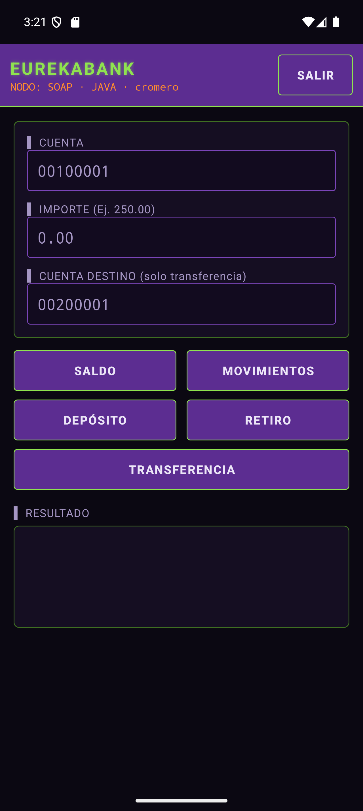

Figura 13
Movimientos de la cuenta en el cliente móvil
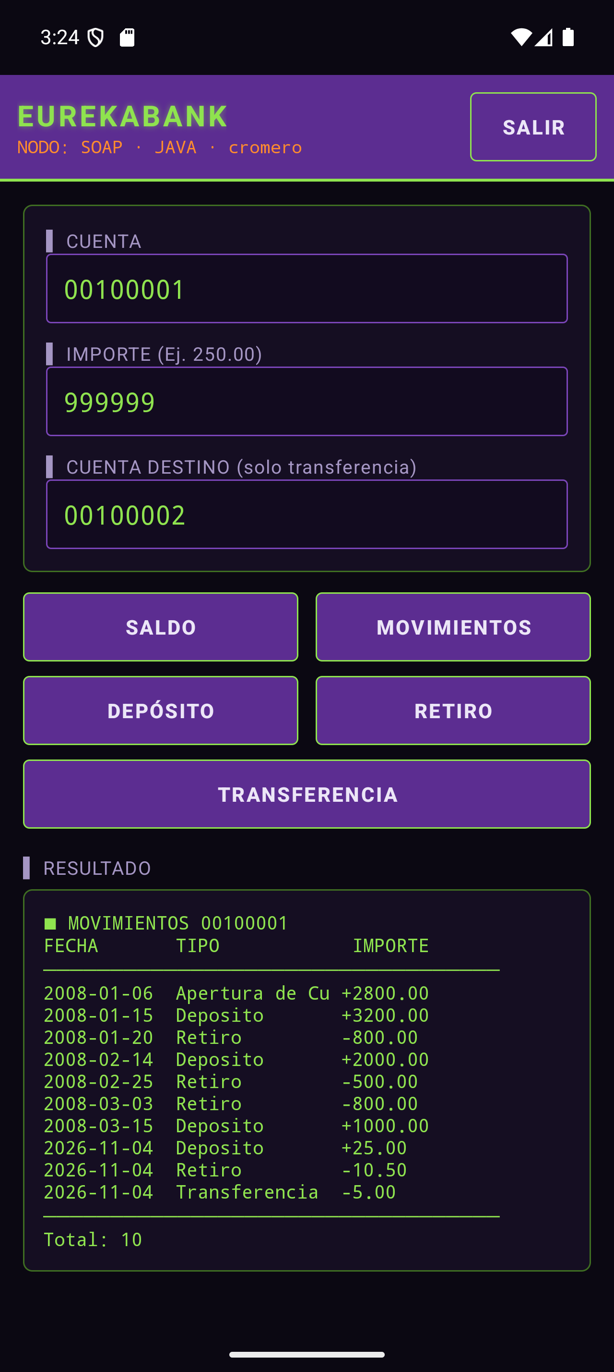

Cliente Web

Paso 1
Se crea un proyecto Java Web (Web Application) desplegado en Payara Server 5.

Paso 2
Se crean las páginas JSP (login, menú, saldo, depósito, retiro, transferencia y movimientos) y los Servlets que atienden cada formulario.

Paso 3
Se codifica el archivo BancoClienteControlador.java.

Tabla 18
BancoClienteControlador.java
package ec.edu.monster.modelo;
import ec.edu.monster.ws.Movimiento;
import ec.edu.monster.ws.WSEureka;
import ec.edu.monster.ws.WSEureka_Service;
import java.util.List;
public class BancoClienteControlador {
private final WSEureka_Service servicio;
private final WSEureka port;
public BancoClienteControlador() {
servicio = new WSEureka_Service();
port = servicio.getWSEurekaPort();
}
public boolean login(String usuario, String clave) {
return port.login(usuario, clave);
}
public double consultarSaldo(String cuenta) {
return port.consultarSaldo(cuenta);
}
public boolean realizarDeposito(String cuenta, double importe, String empleado) {
return port.regDeposito(cuenta, importe) == 1;
}
public boolean realizarRetiro(String cuenta, double importe, String empleado) {
return port.regRetiro(cuenta, importe) == 1;
}
public boolean realizarTransferencia(String origen, String destino, double importe, String empleado) {
return port.regTransferencia(origen, destino, importe) == 1;
}
public String consultarMovimientos(String cuenta) {
List<Movimiento> lista = port.traerMovimientos(cuenta);
StringBuilder sb = new StringBuilder();
sb.append("<table border='1'>");
sb.append("<tr>");
sb.append("<th>Cuenta</th>");
sb.append("<th>Nro</th>");
sb.append("<th>Fecha</th>");
sb.append("<th>Tipo</th>");
sb.append("<th>Acción</th>");
sb.append("<th>Importe</th>");
sb.append("</tr>");
for (Movimiento m : lista) {
sb.append("<tr>");
sb.append("<td>").append(m.getCuenta()).append("</td>");
sb.append("<td>").append(m.getNromov()).append("</td>");
sb.append("<td>").append(m.getFecha()).append("</td>");
sb.append("<td>").append(m.getTipo()).append("</td>");
sb.append("<td>").append(m.getAccion()).append("</td>");
sb.append("<td>").append(m.getImporte()).append("</td>");
sb.append("</tr>");
}
sb.append("</table>");
return sb.toString();
}
}

Paso 4
Se codifica el archivo LoginServlet.java.

Tabla 19
LoginServlet.java
package ec.edu.monster.controlador;
import ec.edu.monster.modelo.BancoClienteControlador;
import java.io.IOException;
import javax.servlet.RequestDispatcher;
import javax.servlet.ServletException;
import javax.servlet.annotation.WebServlet;
import javax.servlet.http.HttpServlet;
import javax.servlet.http.HttpServletRequest;
import javax.servlet.http.HttpServletResponse;
@WebServlet(name = "LoginServlet", urlPatterns = {"/LoginServlet"})
public class LoginServlet extends HttpServlet {
@Override
protected void doPost(HttpServletRequest request, HttpServletResponse response)
throws ServletException, IOException {
String usuario = request.getParameter("usuario");
String clave = request.getParameter("clave");
System.out.println("================================");
System.out.println("Usuario recibido = " + usuario);
System.out.println("Clave recibida = " + clave);
try {
BancoClienteControlador controlador = new BancoClienteControlador();
boolean ok = controlador.login(usuario, clave);
System.out.println("Resultado login = " + ok);
if (ok) {
System.out.println("ENTRO AL MENU");
request.getSession().setAttribute("usuario", usuario);
response.sendRedirect("menu.jsp");
} else {
System.out.println("LOGIN INCORRECTO");
request.setAttribute("error", "Usuario o contraseña incorrectos");
RequestDispatcher rd = request.getRequestDispatcher("login.jsp");
rd.forward(request, response);
}
} catch (Exception e) {
System.out.println("ERROR EN LOGIN");
e.printStackTrace();
request.setAttribute("error", e.getMessage());
RequestDispatcher rd = request.getRequestDispatcher("login.jsp");
rd.forward(request, response);
}
}
}

Paso 5
Se codifica el archivo DepositoServlet.java.

Tabla 20
DepositoServlet.java
/*
* To change this license header, choose License Headers in Project Properties.
* To change this template file, choose Tools | Templates
* and open the template in the editor.
*/
package ec.edu.monster.controlador;
import ec.edu.monster.modelo.BancoClienteControlador;
import java.io.IOException;
import java.io.PrintWriter;
import javax.servlet.RequestDispatcher;
import javax.servlet.ServletException;
import javax.servlet.annotation.WebServlet;
import javax.servlet.http.HttpServlet;
import javax.servlet.http.HttpServletRequest;
import javax.servlet.http.HttpServletResponse;
/**
*
* @author Isaac
*/
@WebServlet(name = "DepositoServlet", urlPatterns = {"/DepositoServlet"})
public class DepositoServlet extends HttpServlet {
protected void doPost(HttpServletRequest request, HttpServletResponse response)
throws ServletException, IOException {
String cuenta = request.getParameter("cuenta");
String empleado = request.getParameter("empleado");
String importeStr = request.getParameter("importe");
if (cuenta == null || empleado == null || importeStr == null ||
cuenta.trim().isEmpty() || empleado.trim().isEmpty() || importeStr.trim().isEmpty()) {
request.setAttribute("error", "Todos los campos son obligatorios.");
} else {
try {
double importe = Double.parseDouble(importeStr);
if (importe <= 0) {
request.setAttribute("error", "El importe debe ser mayor a cero.");
} else {
BancoClienteControlador controlador = new BancoClienteControlador();
boolean ok = controlador.realizarDeposito(cuenta.trim(), importe, empleado.trim());
if (ok) {
request.setAttribute("mensaje", "✅ Depósito realizado con éxito.");
} else {
request.setAttribute("error", "❌ No se pudo realizar el depósito. Verifique la cuenta.");
}
}
} catch (NumberFormatException e) {
request.setAttribute("error", "Importe inválido.");
}
}
RequestDispatcher rd = request.getRequestDispatcher("depositar.jsp");
rd.forward(request, response);
}
}

Paso 6
Se codifica el archivo login.jsp.

Tabla 21
login.jsp
<%@ page contentType="text/html;charset=UTF-8" language="java" %>
<!DOCTYPE html>
<html>
<head>
<title>Login - Monsters Inc</title>
<link rel="stylesheet" href="css/style.css">
<link rel="stylesheet" href="css/eureka-hud.css">
</head>
<body>
<div class="container">
<img src="images/hud.jpg" alt="Sullivan" class="logo"/>
<h2>Ingreso al Banco - Monsters Inc</h2>
<form action="LoginServlet" method="post">
<input type="text" name="usuario" placeholder="Usuario"><br>
<input type="password" name="clave" placeholder="Contraseña"><br>
<input type="submit" value="Ingresar">
</form>
<p class="error">
<%= request.getAttribute("error") != null ? request.getAttribute("error") : "" %>
</p>
</div>
</body>
</html>

Paso 7
Se ejecuta la aplicación y se inicia sesión con el usuario MONSTER y la contraseña MONSTER69. La aplicación se abre en http://localhost:8080/SOAP_EUREKABANK_WEB_GR06/.

Figura 14
Inicio de sesión del cliente web
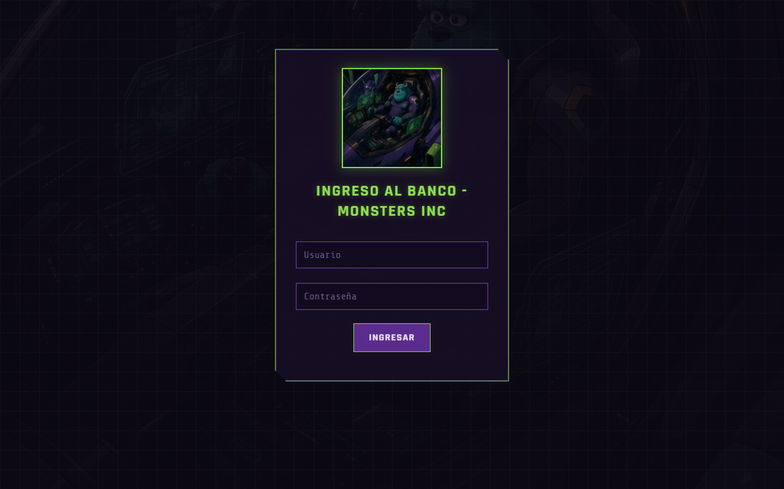

Figura 15
Menú principal del cliente web
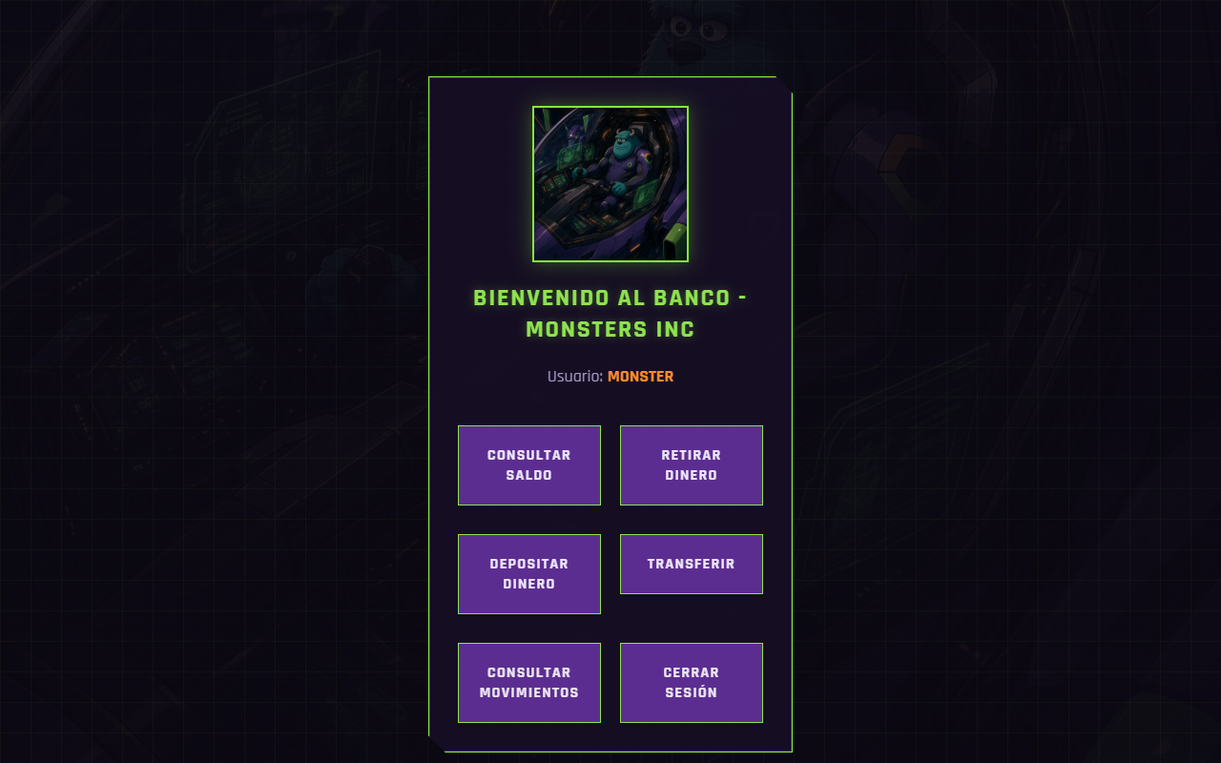

Figura 16
Consulta de saldo en el cliente web
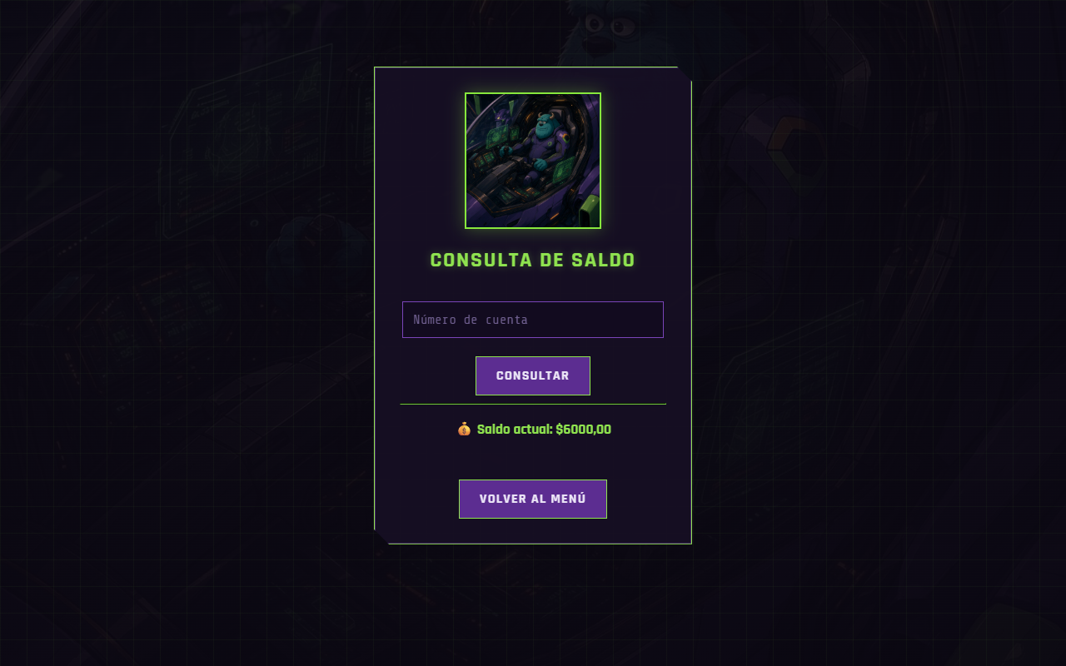

Figura 17
Formulario de depósito del cliente web
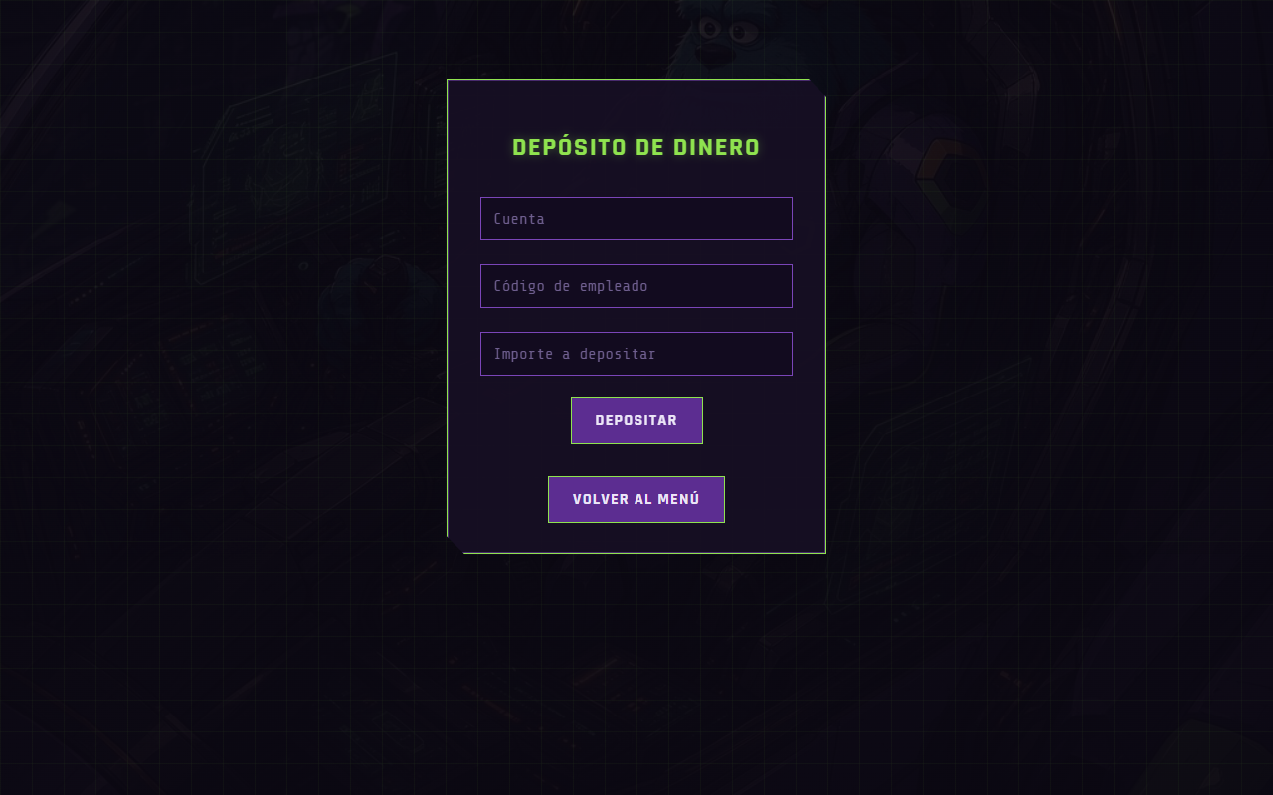

Figura 18
Consulta de movimientos en el cliente web
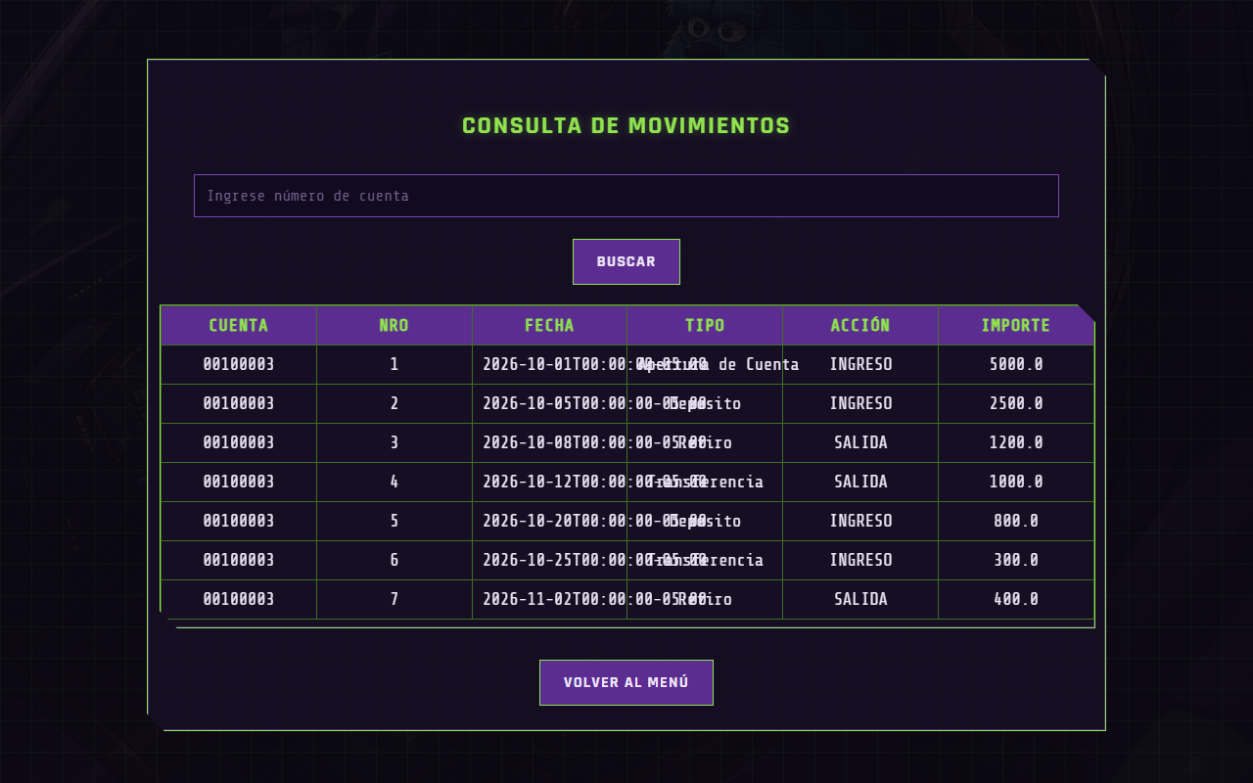

CONCLUSIONES
- EurekaBank centraliza las operaciones de ventanilla en un servicio web SOAP Java con persistencia MySQL / MariaDB local; los cuatro clientes comparten el mismo backend.
- Las transacciones de la base de datos con SELECT ... FOR UPDATE evitan saldos inconsistentes.
- Separar vista, controlador y servicio en cada cliente facilita el mantenimiento y permite cambiar la dirección del servidor sin tocar la lógica.

RECOMENDACIONES
- Verificar el acceso a MySQL / MariaDB y el WSDL antes de ejecutar los clientes; usar la IP del servidor en los equipos de la red.
- Reiniciar los datos de prueba con los scripts antes de cada demostración.
- Usar HTTPS y no versionar contraseñas reales en producción.

REFERENCIAS BIBLIOGRÁFICAS
- Erl, T. (2016). Service-Oriented Architecture: Analysis and Design for Services and Microservices (2.ª ed.). Prentice Hall.
- Pressman, R. S., & Maxim, B. R. (2019). Software Engineering: A Practitioner's Approach (9.ª ed.). McGraw-Hill.
- Eclipse Foundation. (2024). Jakarta EE Tutorial. https://jakarta.ee/learn/
- Payara Services. (2024). Payara Server Documentation. https://docs.payara.fish/
- Oracle. (2024). MySQL Reference Manual. https://dev.mysql.com/doc/
- Google. (2025). Android Developers. https://developer.android.com/

